海企通用户操作手册
企业注册流程

目录
1 系统简介 2
1.1 编写目的 2
1.2 推荐浏览器 2
2 系统注册 2
2.1 系统地址 2
2.2 企业认证 3
2.2.1 认证流程 3
2.2.2 流程解析 3
2.2.2.1 管理员注册 3
2.2.2.2 企业注册 5
2.2.2.3 企业认证 10
2.2.2.4 印章管理 14
3签署流程 14
3.1电子劳动合同签署 14
3.1.1新增合同模板： 14
3.1.2 批量上传员工信息 15
3.1.3批量发起电签 16
3.1.4 员工签署 17
3.2电子集体合同签署流程 18
3.2.1发出要约 18
3.2.2回复要约 19
3.2.3协商会议 19
3.2.4职代会会议 20
3.2.5工会上传集体合同 20
3.2.6签章校验 21
3.2.7首席代表签署 22
3.2.8提交审查 22
3.2.9归档备案 22

系统简介

编写目的
本“操作手册”详细描述了海企通平台中各个流程的实际界面展现及操作方法。
随着数字签名、物联网、区块链时代的到来，传统的企业管理模式无法满足“高效率，低成本，大诚信”需求的大背景下，青岛海链数字科技有限公司在海尔集团现有政企直联的基础上，持续建设完善政企链接配套设施，实现流程的去中心化、便捷化，持续为中小企业降低成本、提高效率和解放员工生产力。
海企通平台通过新一代信息技术服务，建设了海企通平台，实现了无需现场、一站式远程签约。平台倡导在线远程政务办理模式，可以极大的缓解政府服务压力、提高企业办事效率和降低办事难度，同时有效避免大规模人群聚集所造成的流行性疾病传播，有利于绿色健康社会的持续发展。
海企通平台，致力于建立政企互联的创新模式，以区块链为纽带，以多年企业管理的业务实践经验为指引，为企业提供全生命周期管理的数字化解决方案。 作为卡奥斯工业互联网对外输出企业管理服务的载体，服务内容涉及公司管理、人力管理、商务管理、财税管理下多种业务场景，助力企业高效、规范、价值化运营，成就企业数字化转型。
本操作说明是用于指导、说明企业首次使用海企通平台时，如何进行注册、登录等内容。

推荐浏览器
推荐使用谷歌或火狐浏览器。

系统注册

系统地址
企业：PC端用户在浏览器输入以下网址，即可进入海企通平台：
https://hqt.cosmoplat.com/
员工：移动端用户，在手机浏览器输入https://hqt.cosmoplat.com/web/download进行下载；
【注意】移动端用户，首先要成为已成功注册的企业员工后，方可登录。


企业认证

认证流程
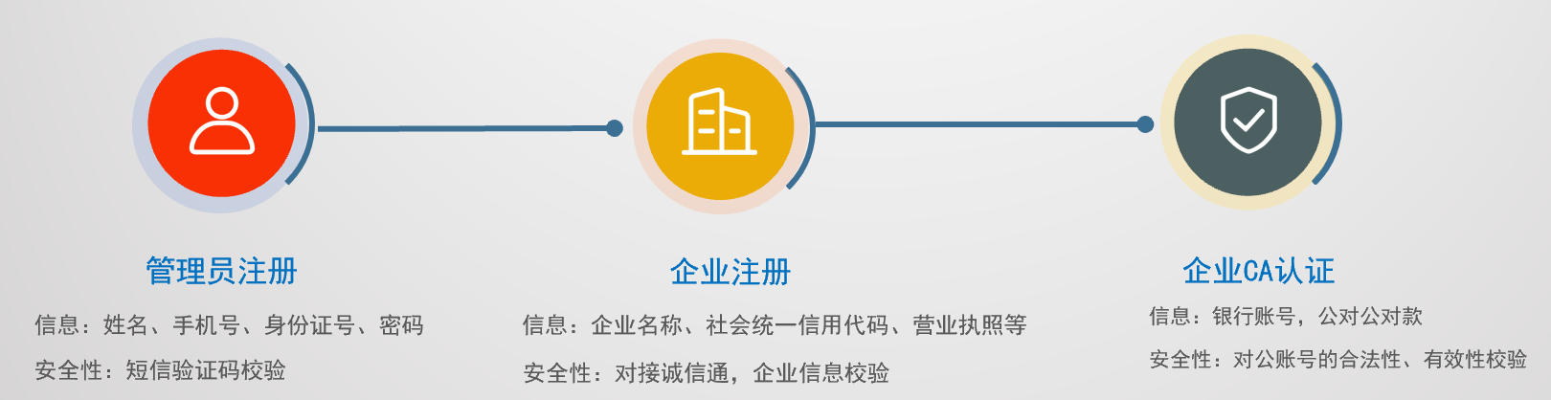

流程解析

管理员注册
首次登录本系统的用户，登录PC端，输入https://hqt.cosmoplat.com/
（1）点击右上角【免费注册】。
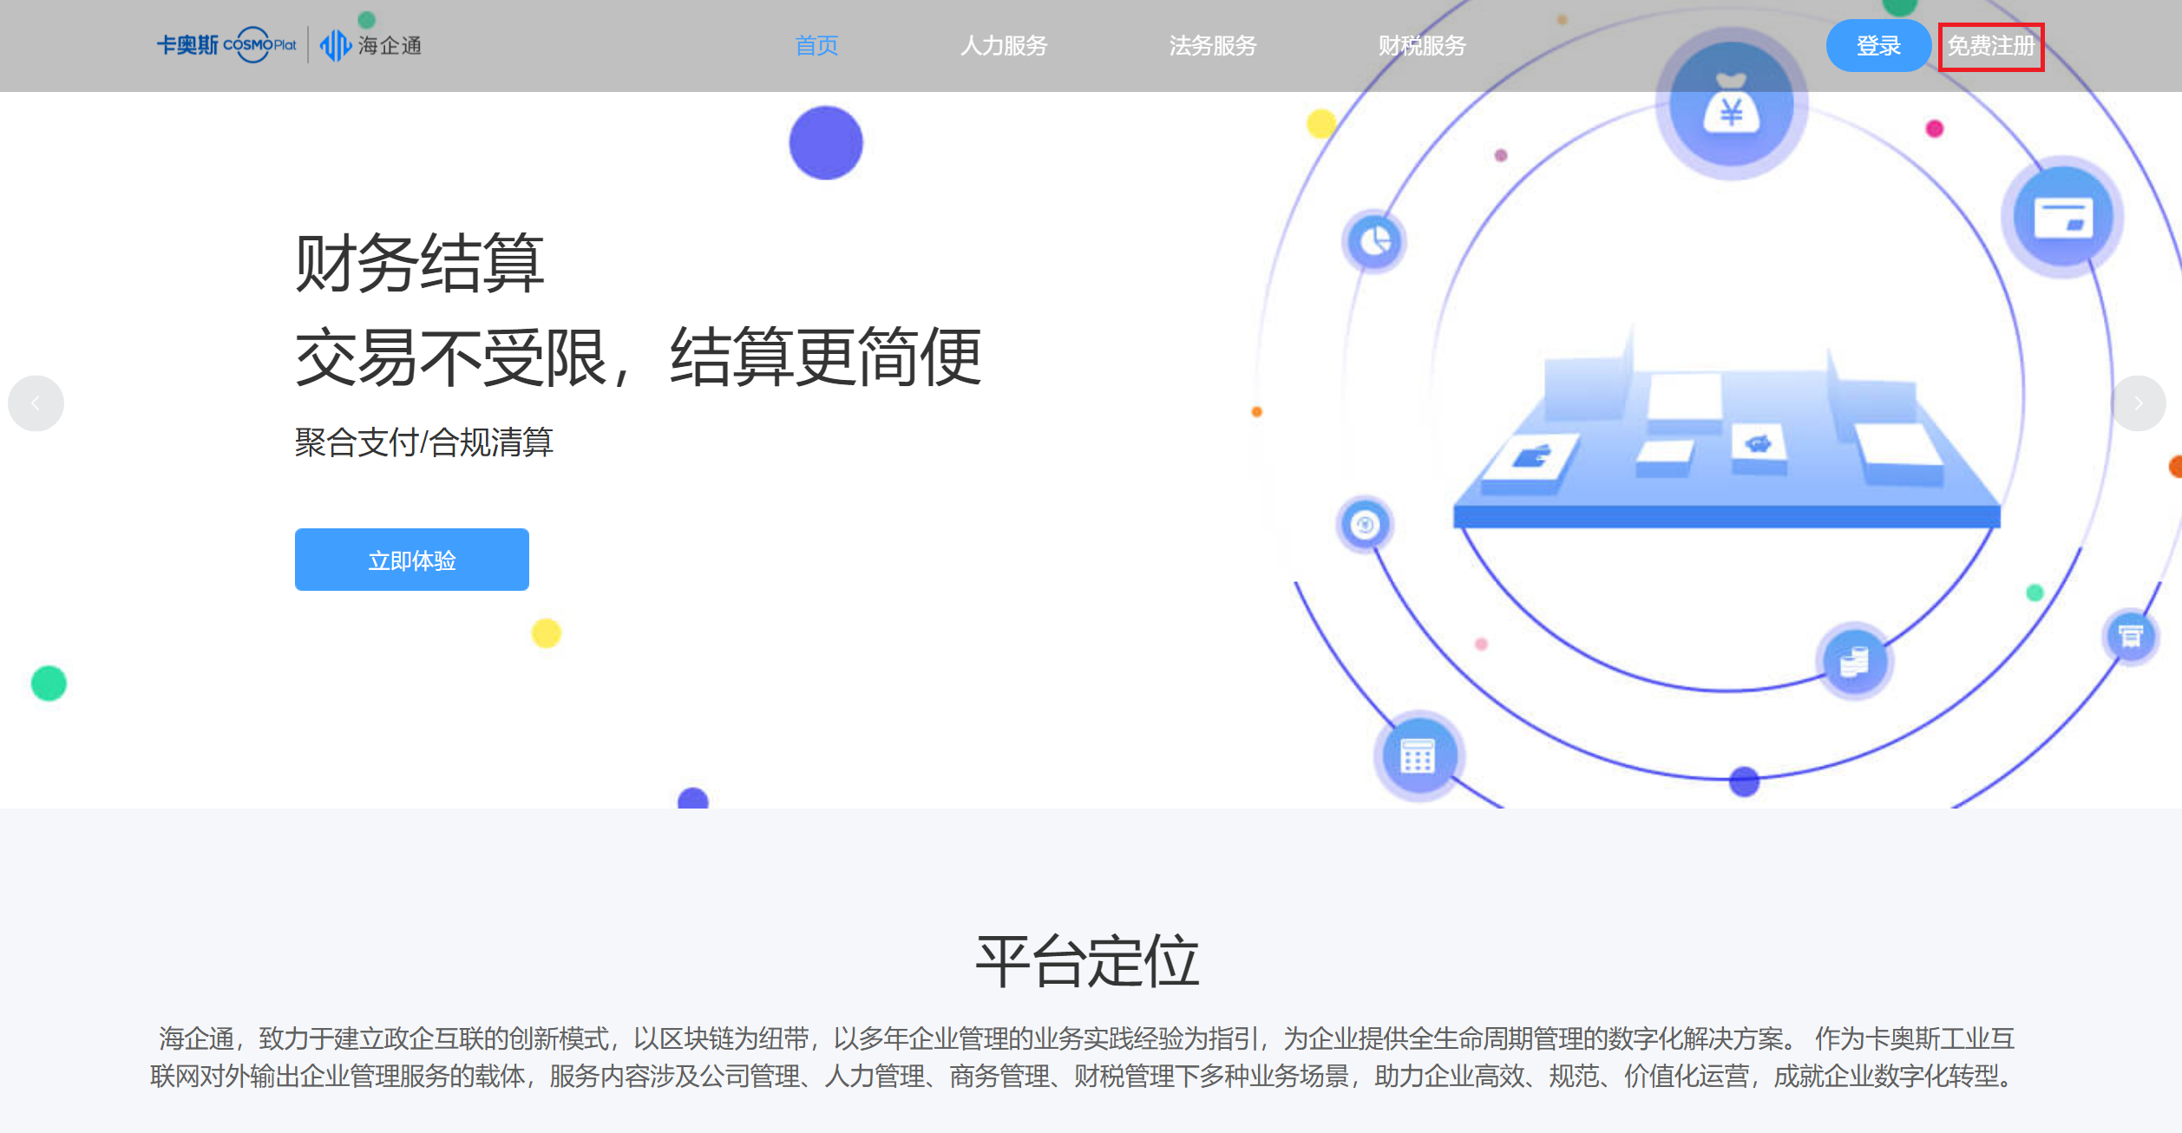
（2）输入用户的手机号获取验证码，设置管理员姓名，身份证号、邮箱及登录密码；勾选“我已阅读并同意《海企通产品服务协议》”，点击【提交】，提示注册成功。
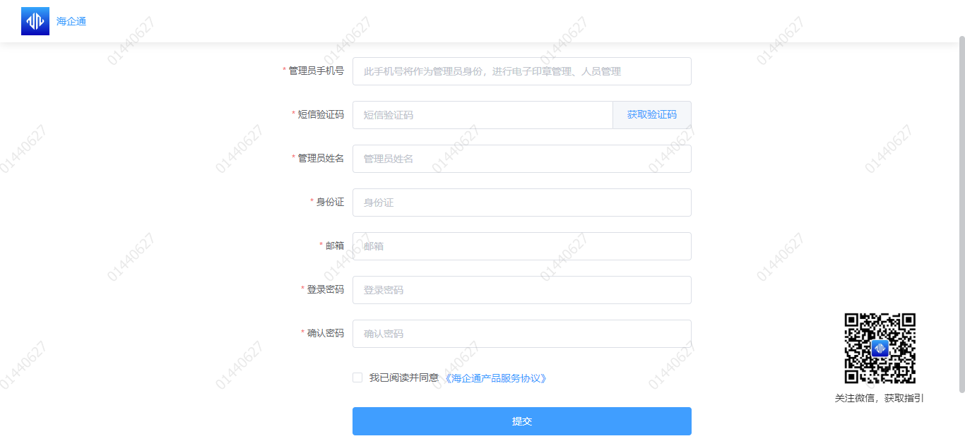
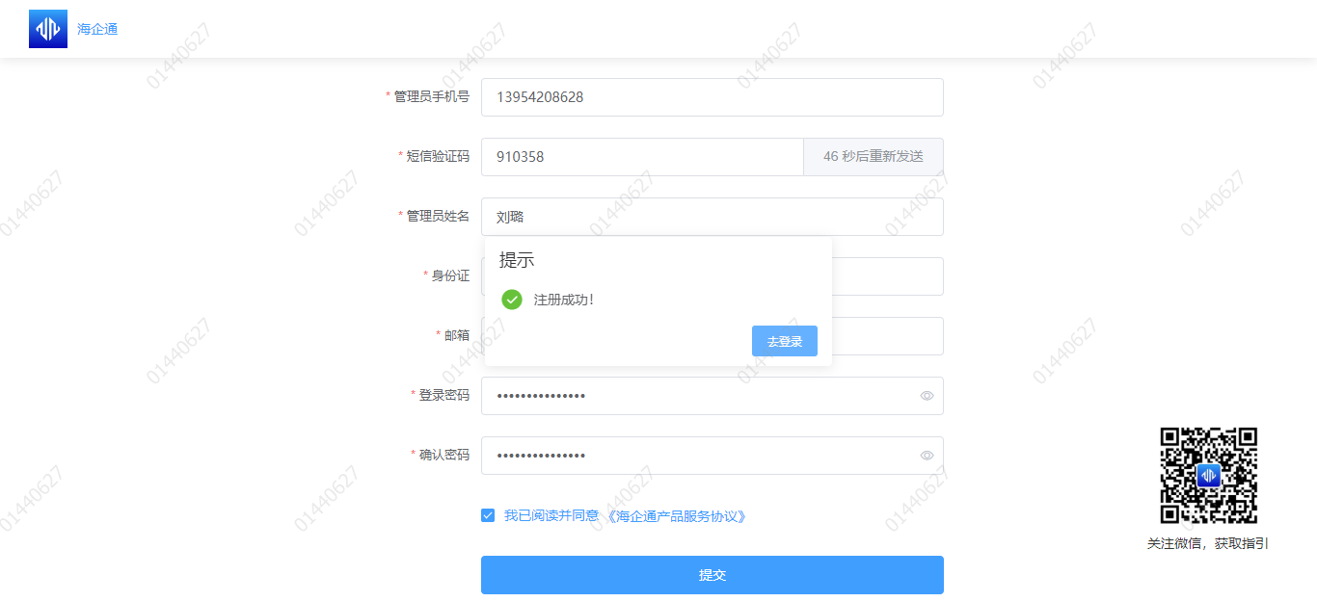

（3）账号注册完成后，登录系统。
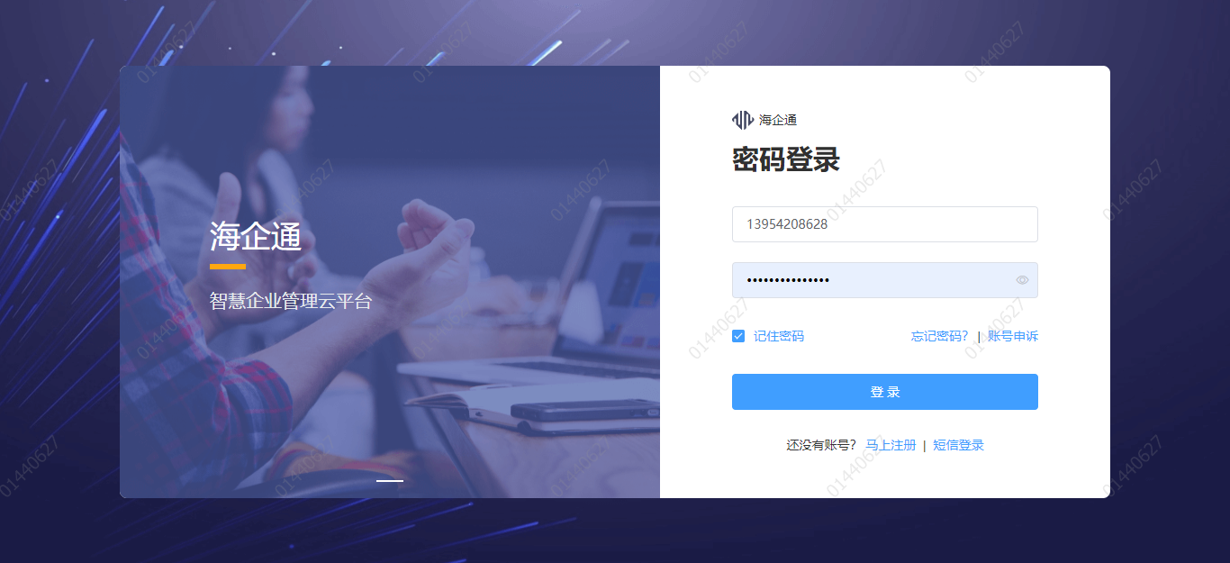
（4）按照提示注册企业。
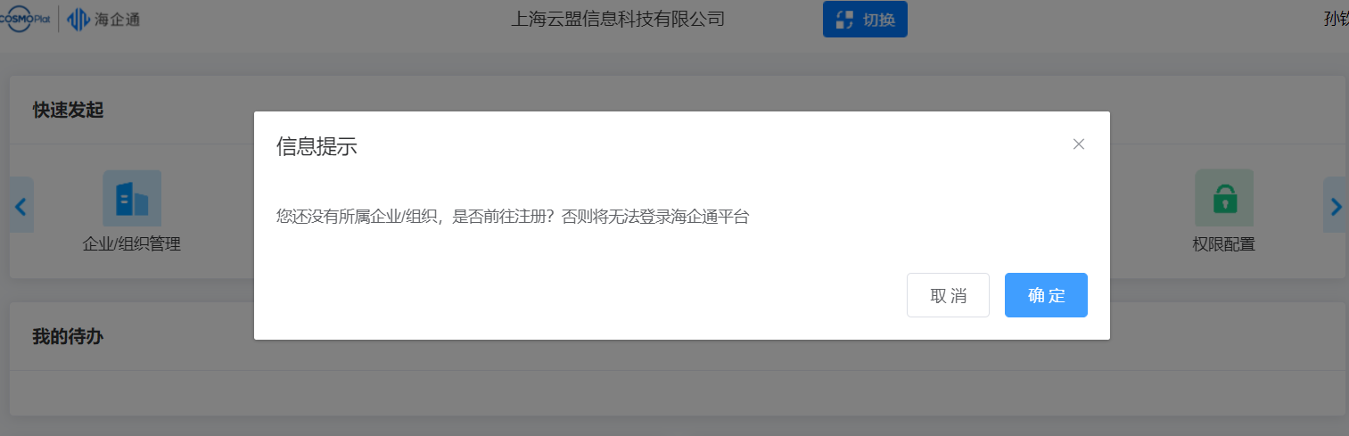

企业注册
（1）企业注册
①选择将要注册的类型，选择企业或组织。
普通的经营公司请选择“企业”，诸如红十字会、工会、书法协会等选择“组织”。
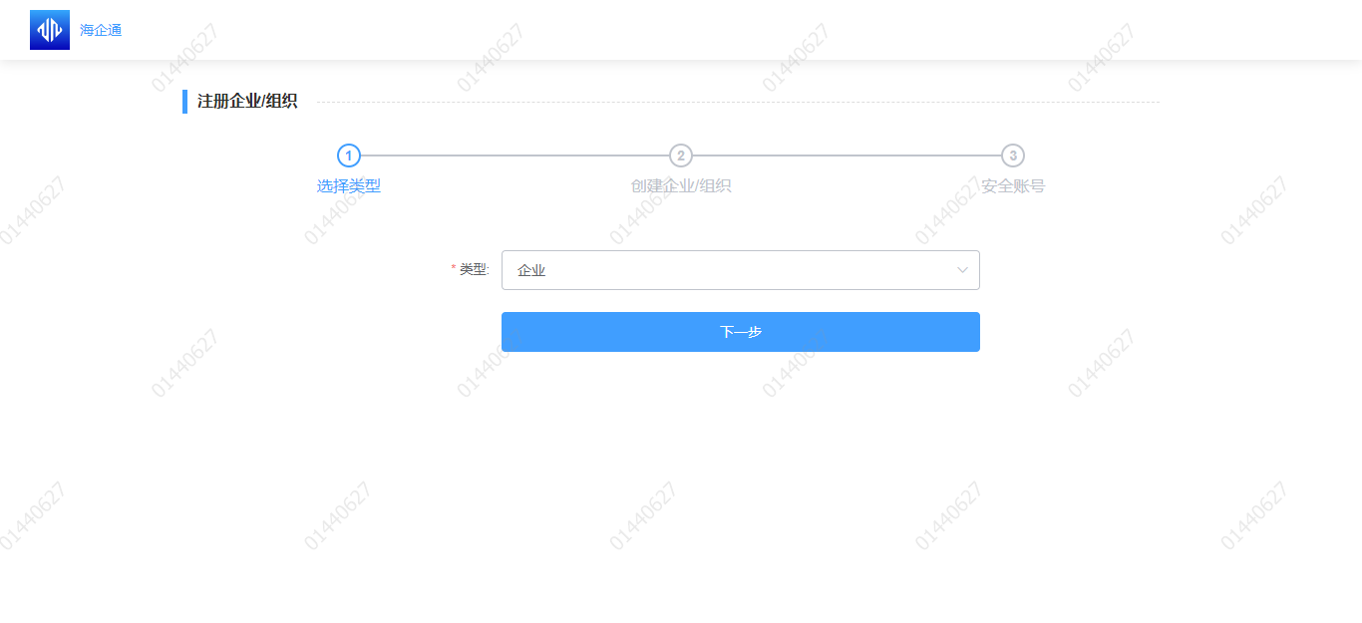
②选择企业时，设置企业名称，行业类型，人员规模，国籍，所在地，邀请码。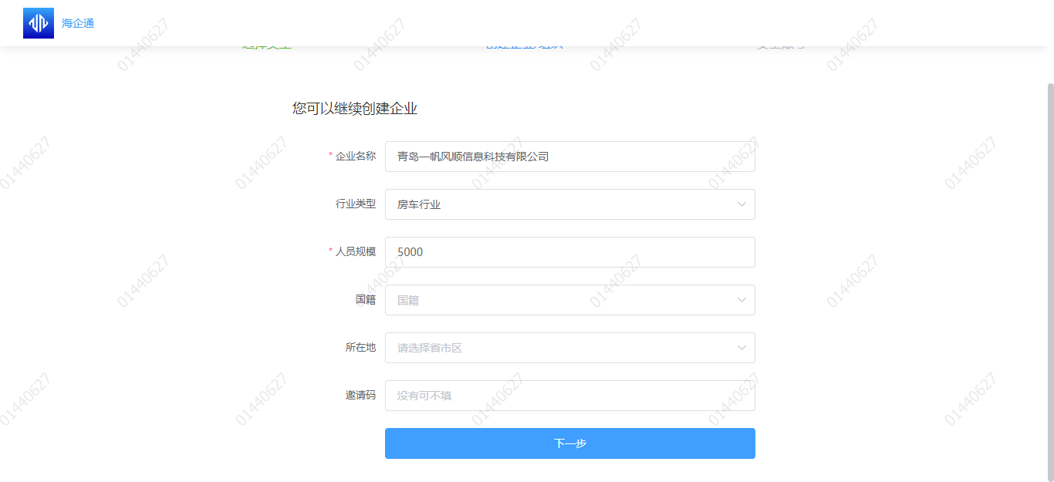

选择组织时，设置组织名称、国籍、所在地和邀请码。
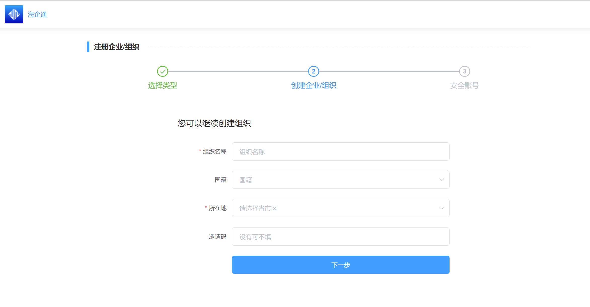

③设置安全账号信息，保障信息安全。
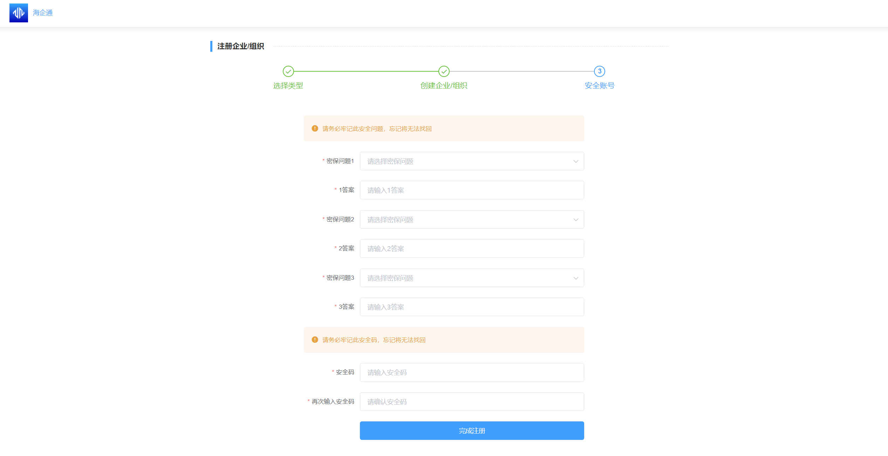
（2）企业信息完善
- 点击【完成注册】后，将进入系统页面，系统提示“企业/组织信息未完善，请先去完善信息”。
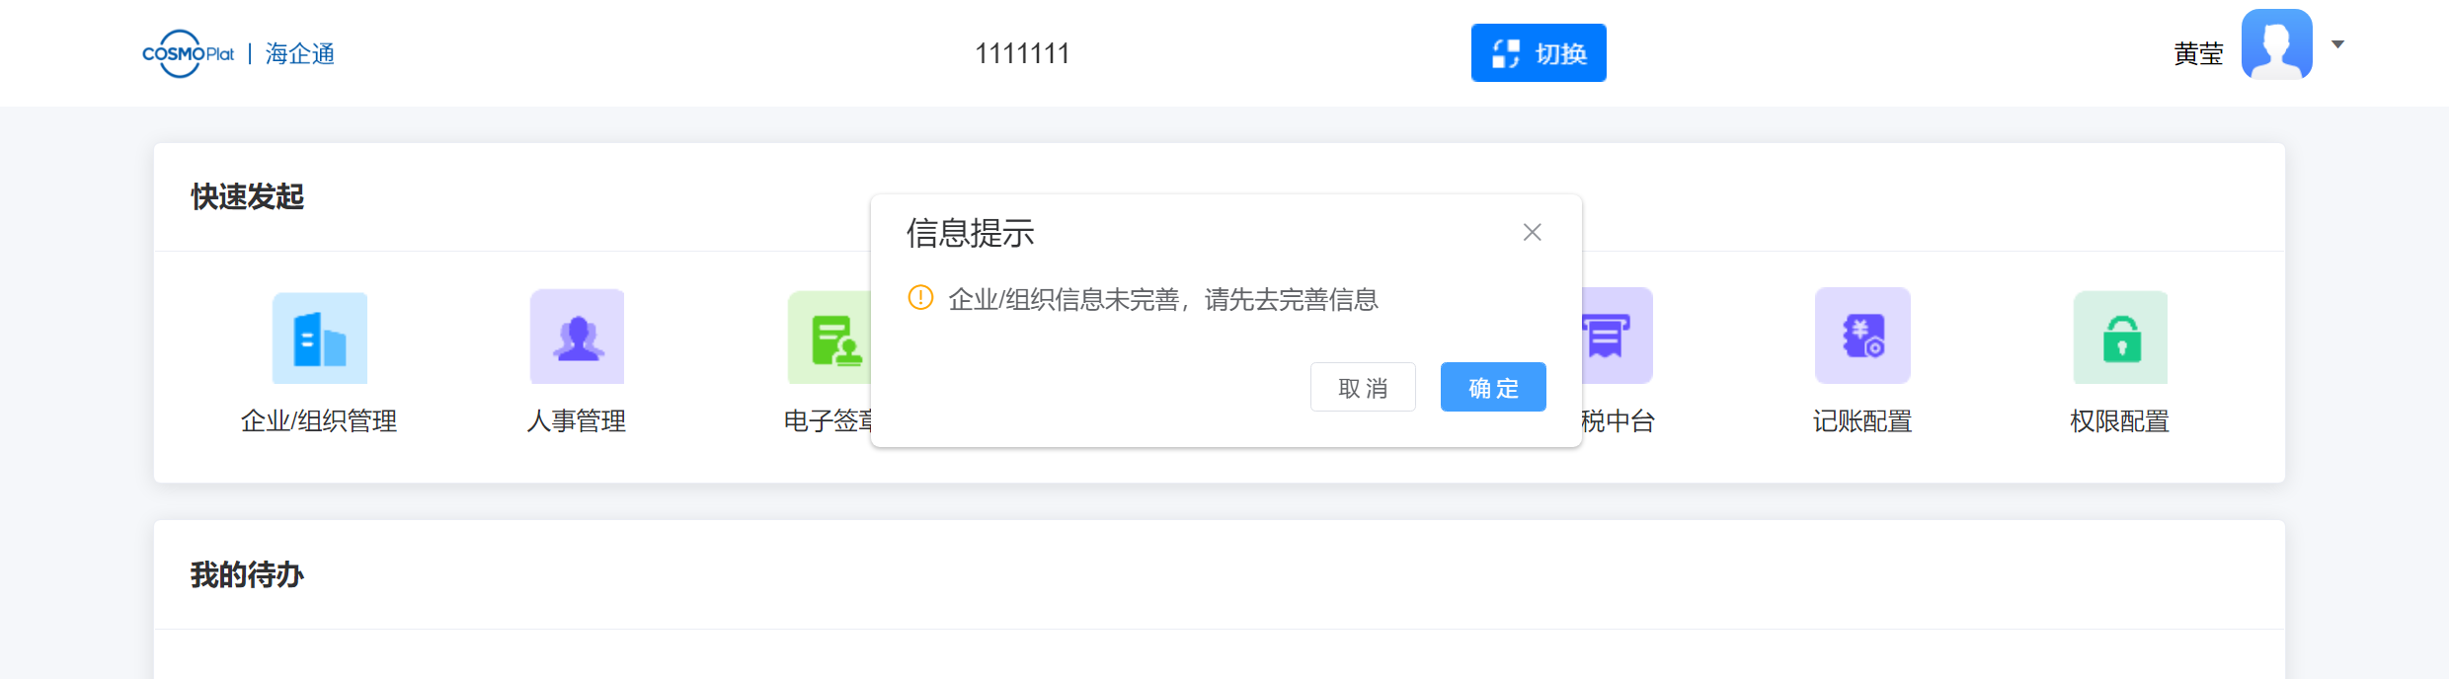

- 点击【确定】弹窗跳转，完善企业/组织（工会）信息，下图为企业信息页面：
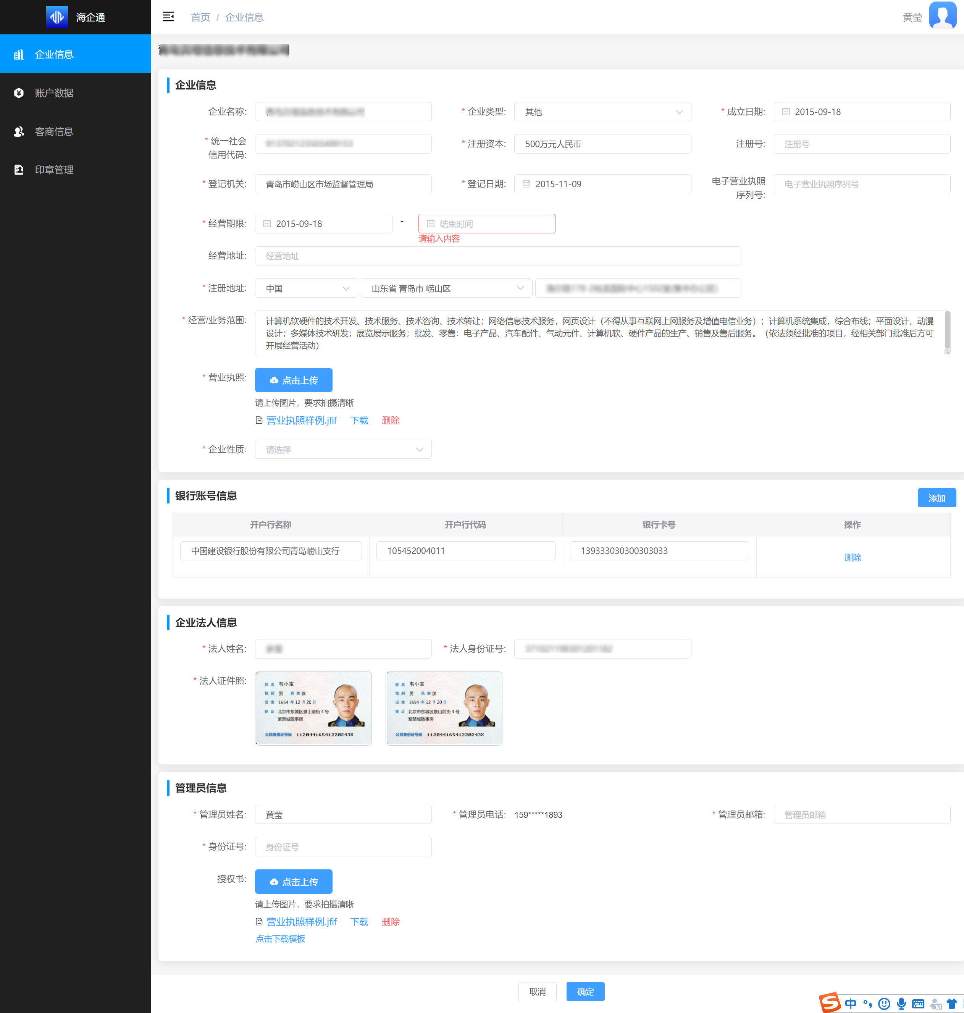

下图为组织信息页面：
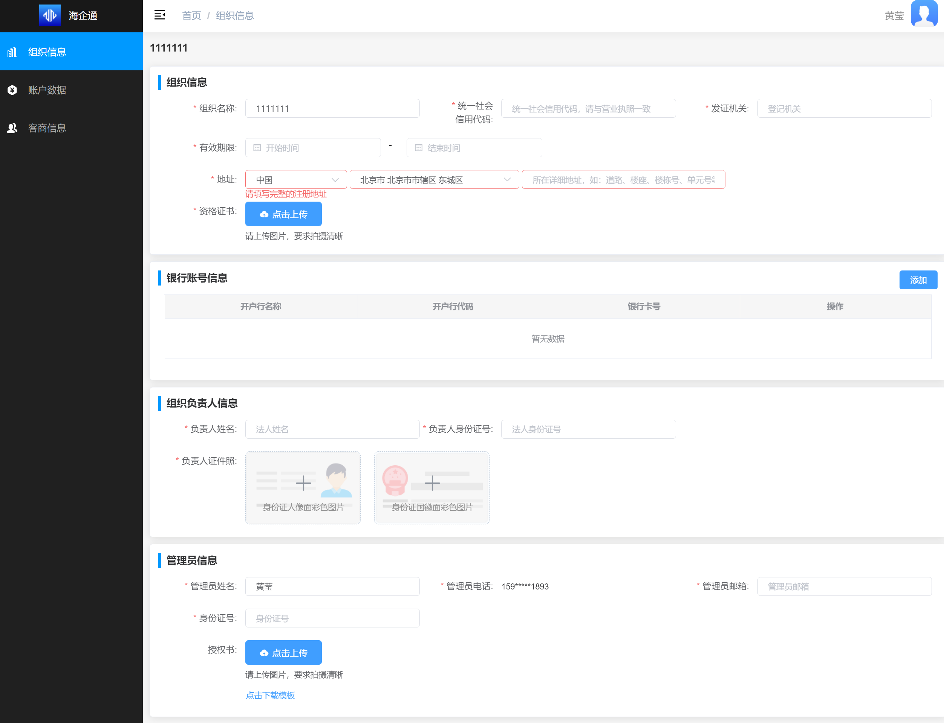

- 提交后系统提示需要扫描进行人脸识别后，方可提交企业信息。这一环节是为了保证企业信息仅支持企业管理员授权后方可修改。
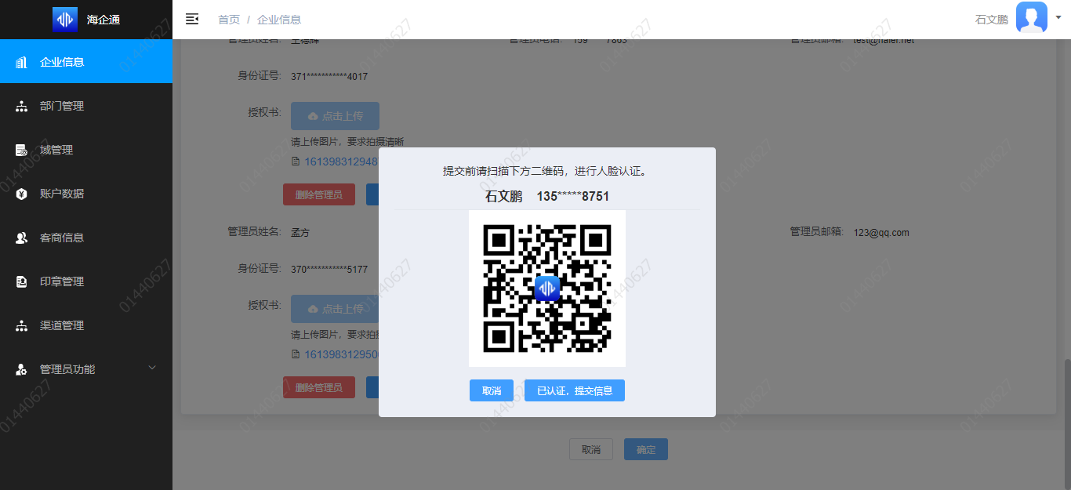

- 企业管理员扫码后，在手机端人脸识别。人脸成功后，用户点击上图的【已认证，提交信息】。即可等待系统的超级管理员审核企业信息。
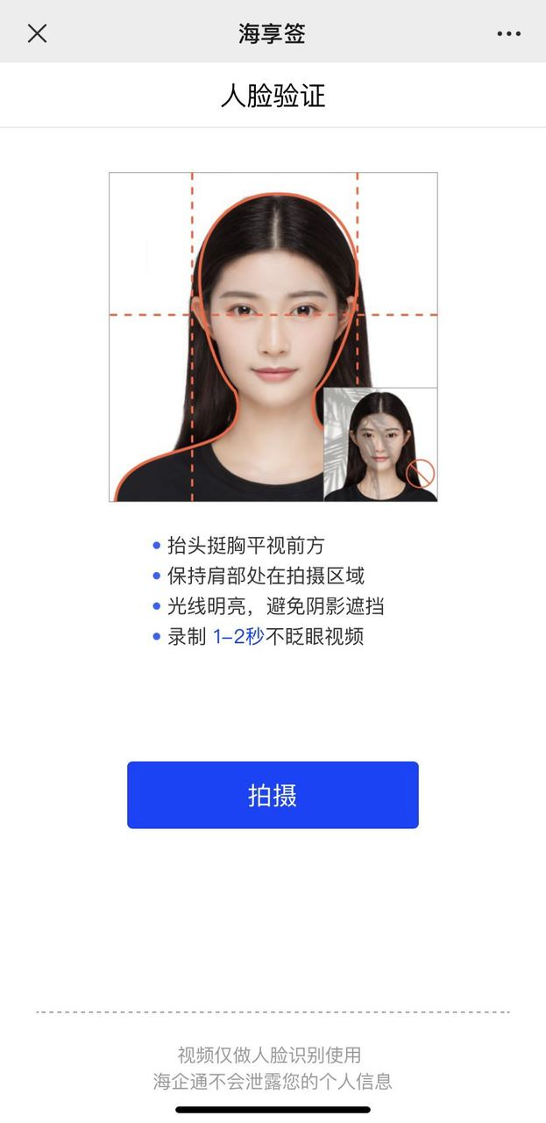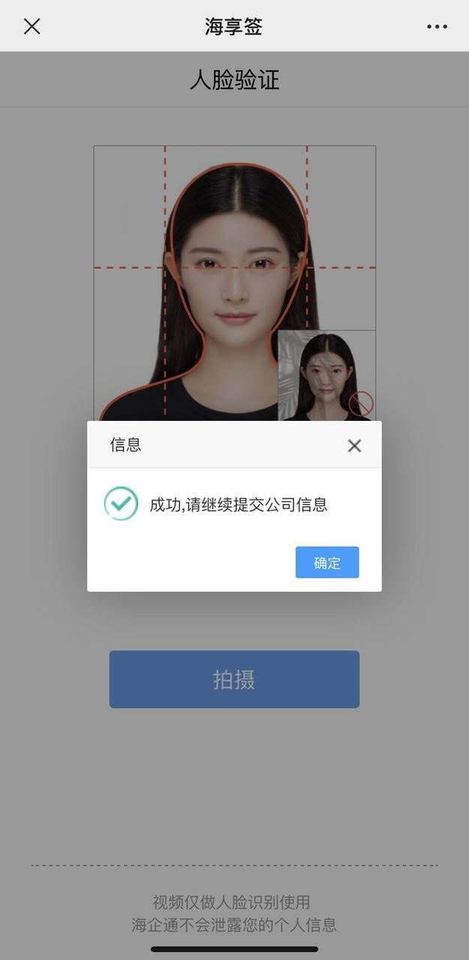
识别后

企业认证
企业审核通过后，企业管理员将收到短信通知。
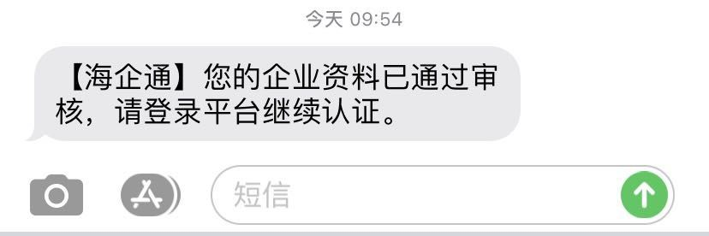
企业管理员再次登录系统后，系统将提醒企业进行企业账户认证。
如下图，系统提示企业需要进行企业账户认证。企业账户认证有两种形式，正向认证和反向认证。
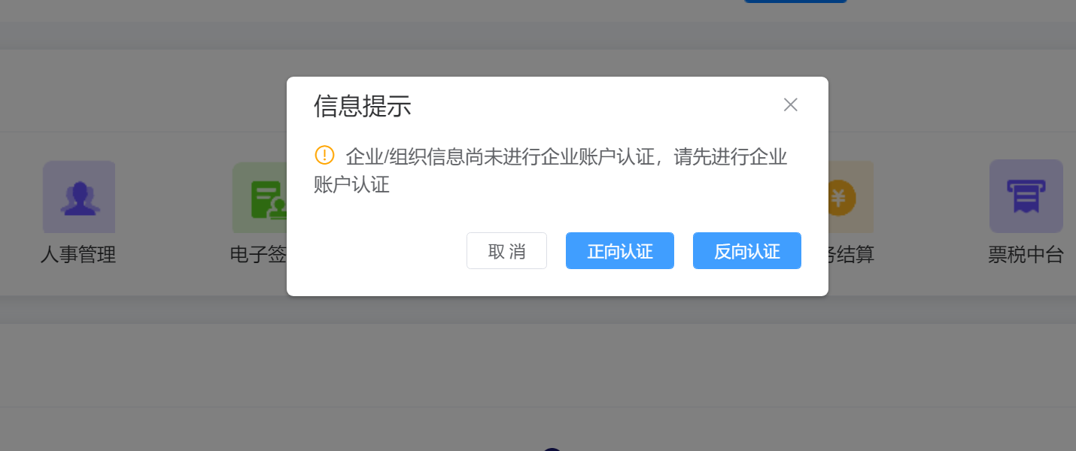

- 选择正向认证，即企业的对公账号给平台所属法人公司的对公账号打款
正向认证分为两种：在线支付和银行转账。
- 在线支付，选择在线支付方式，目前支持使用海企通结算中心直接在线结算。
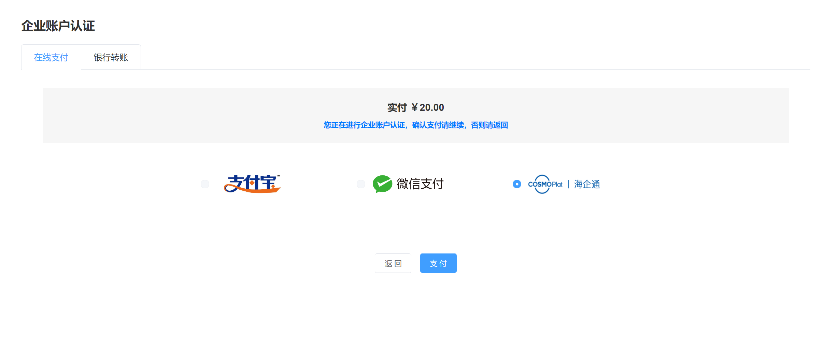

点击【支付】后，选择发起支付的银行，进行支付。
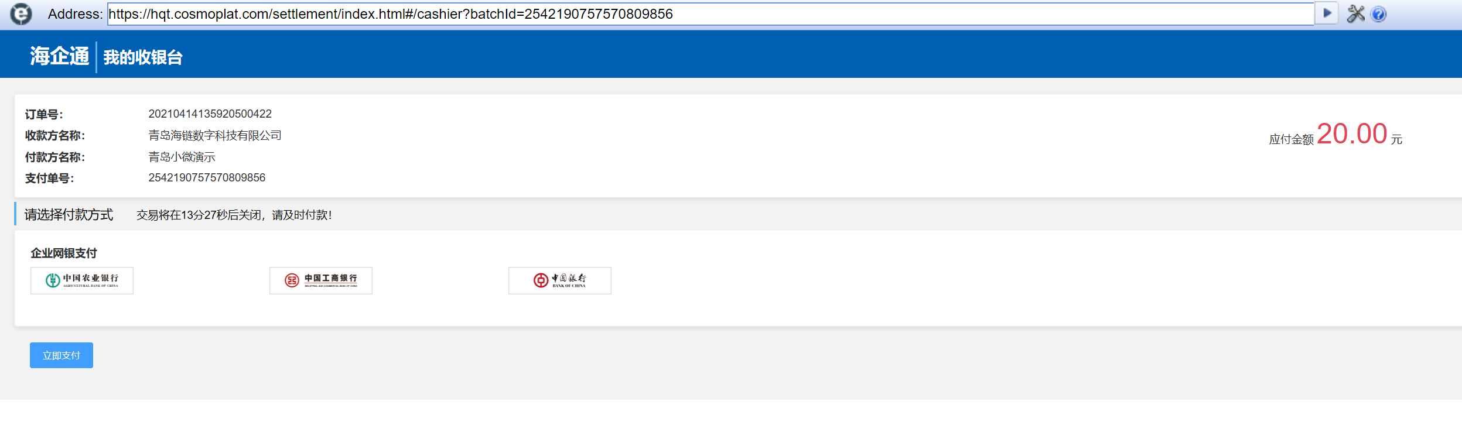

点击【立即支付】，进入银行在线支付流程。
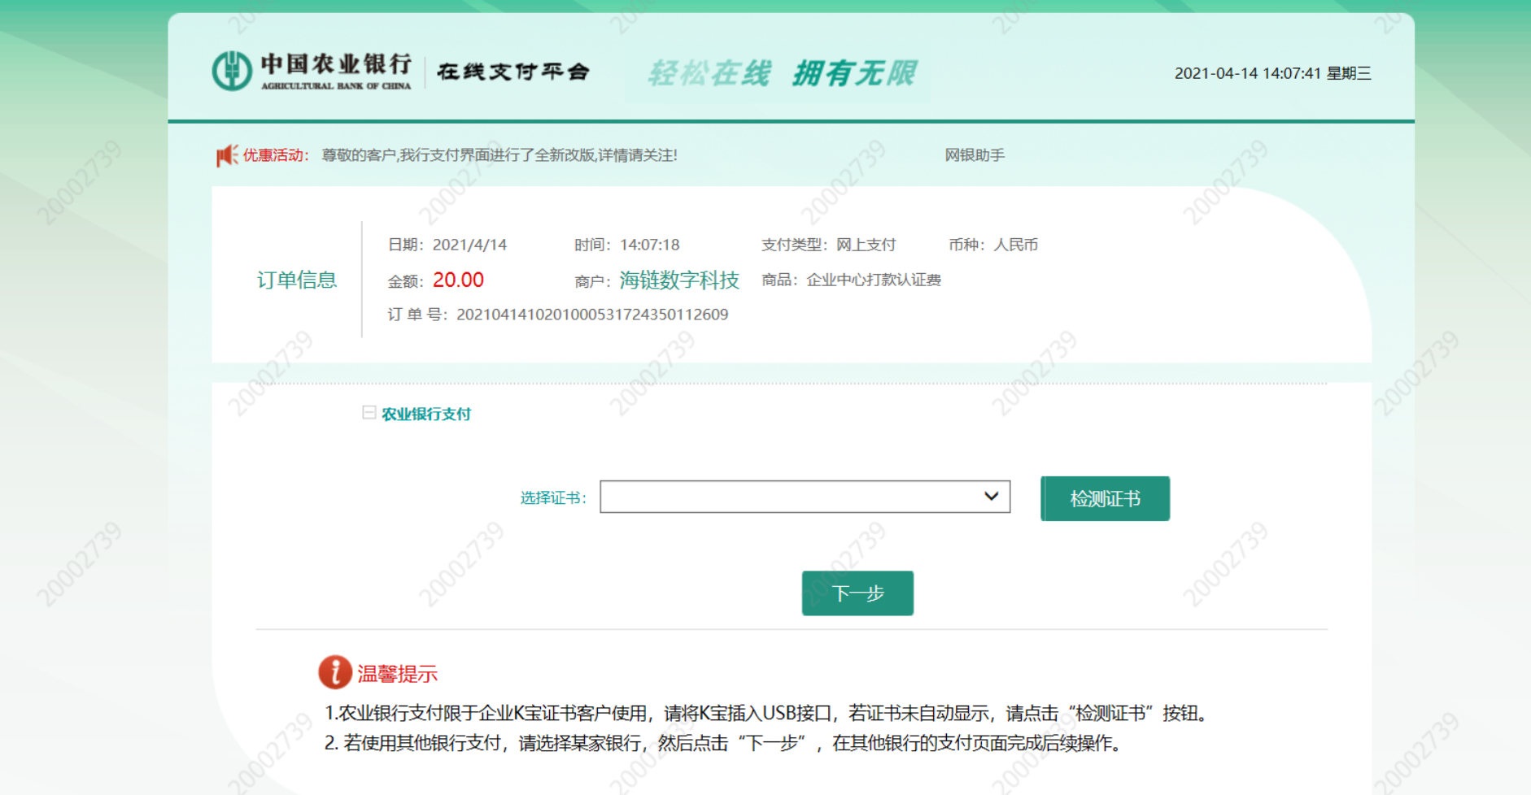

选择银行转账时，点击【确认】，在线下打款后，在线上录入信息
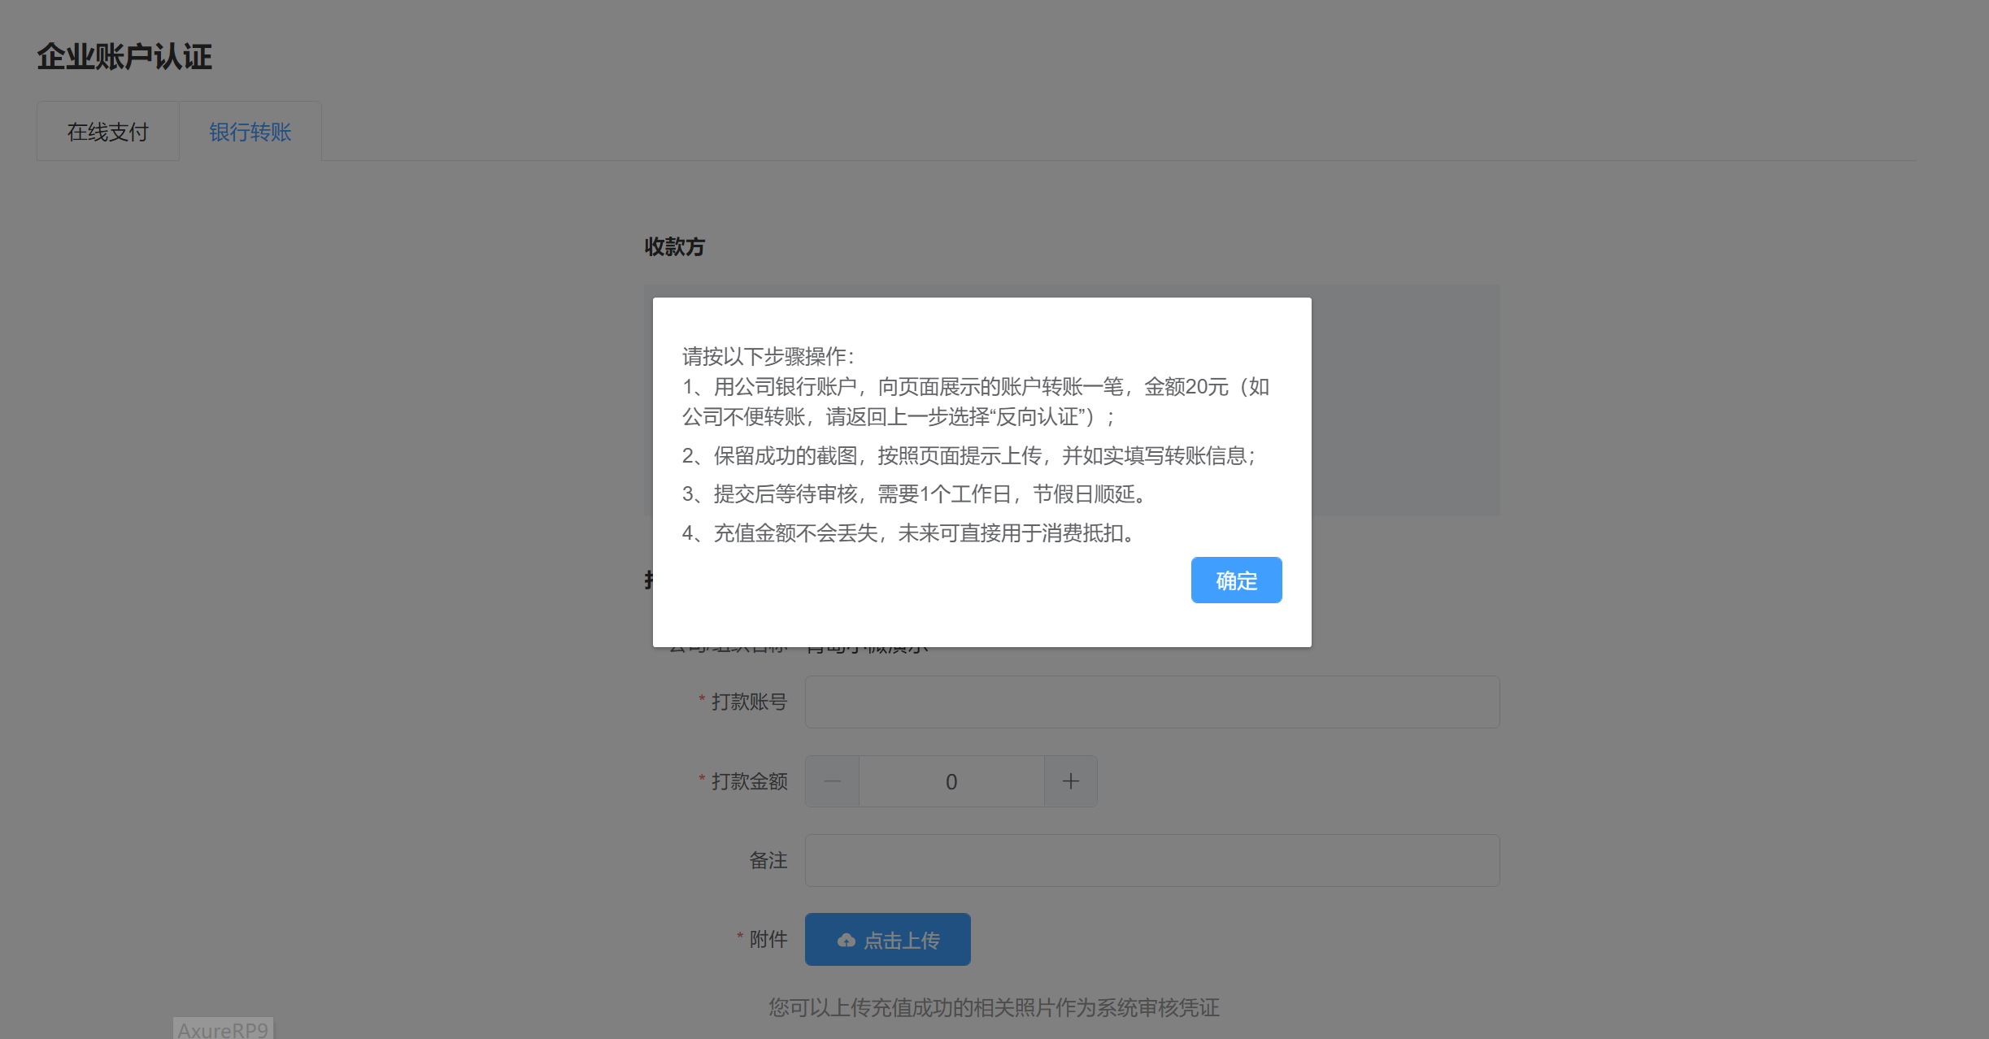

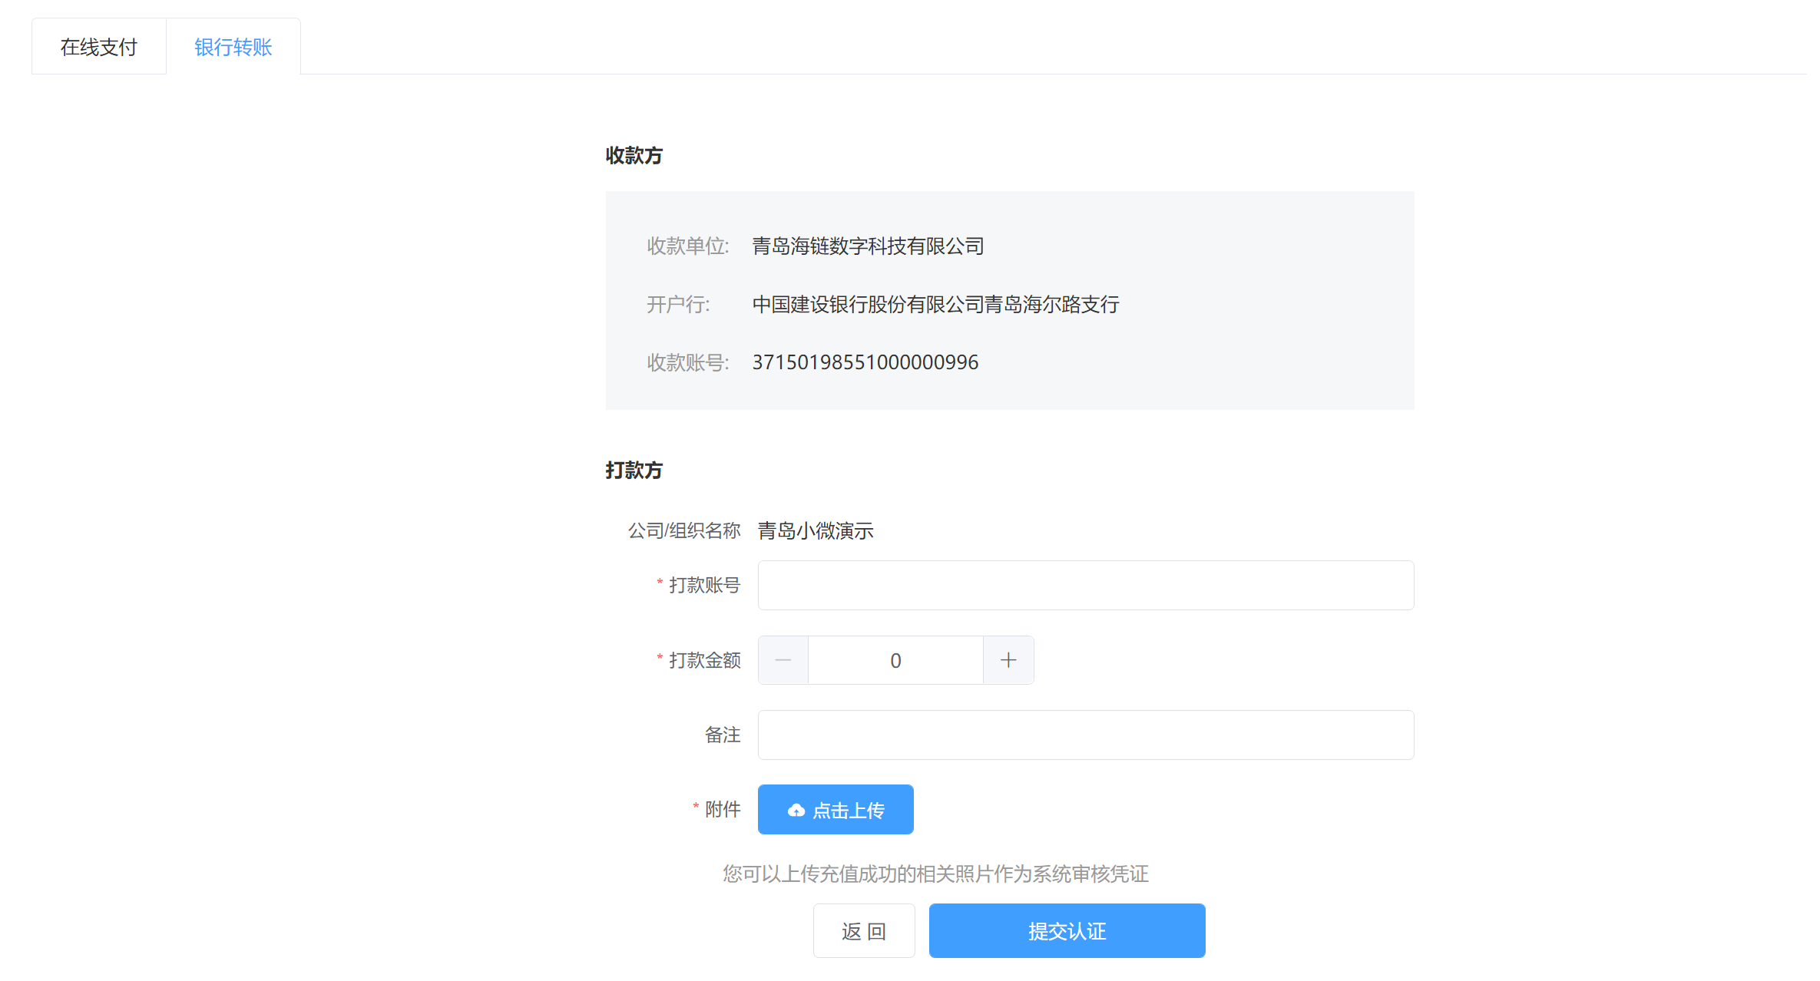
打款账号：必须是注册公司的
对公账户，个人打款无效！！
附件：财务打款后，上传打款回执
提交后，系统的超级管理员将进行企业打款认证的审核（当日打款，次日审核，节假日顺延，审核通过后会有短信通知）。
审核通过后，企业管理员将收到短信通知，接下来企业可进行正常的业务操作。


（2）选择反向认证，即海企通平台所属法人公司的对公账号给企业的对公账号打款，企业管理员需要输入企业的对公账号，确认后系统将会自动进行打款。
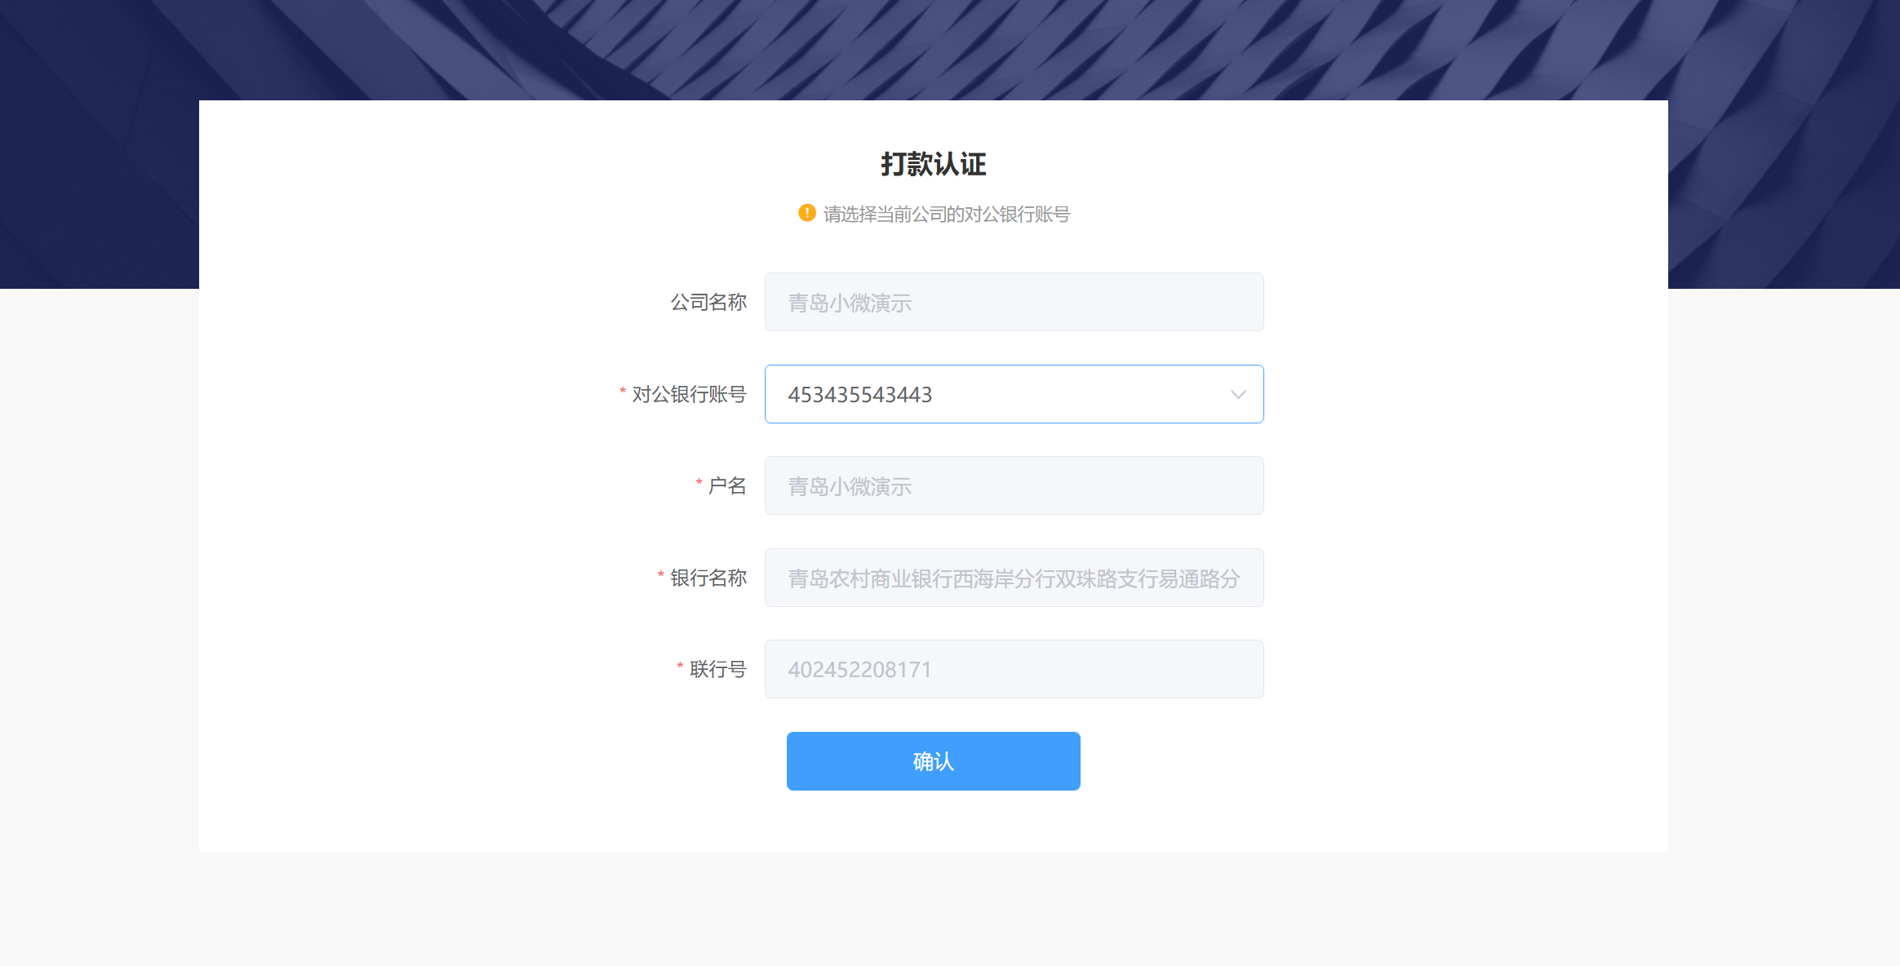

系统提示打款成功，企业管理员确认收到的金额，并在此页面输入，提交后，系统实时返回校验结果。
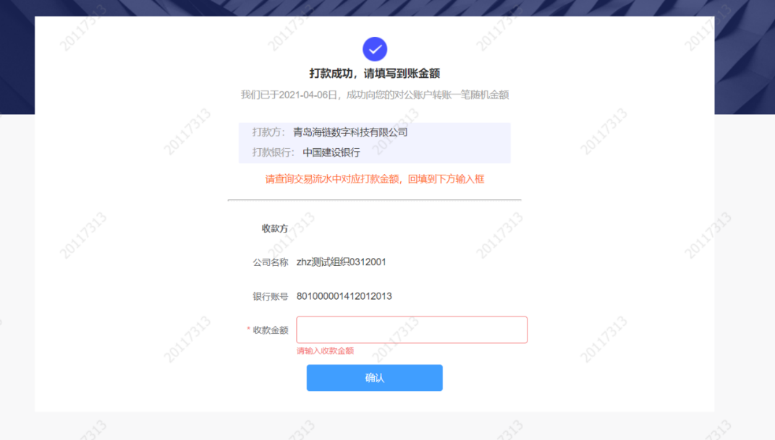
以上是企业账号认证的流程。

印章管理
企业账户认证成功后，企业CA证书将默认申请成功，企业具备使用电子签章的权利。
企业CA认证后，系统将在企业/组织管理模块下的印章管理中，自动生成一个企业/组织公章。同时，也支持企业/组织手动上传公章。
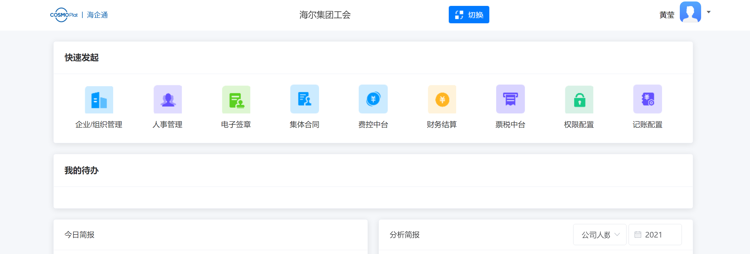
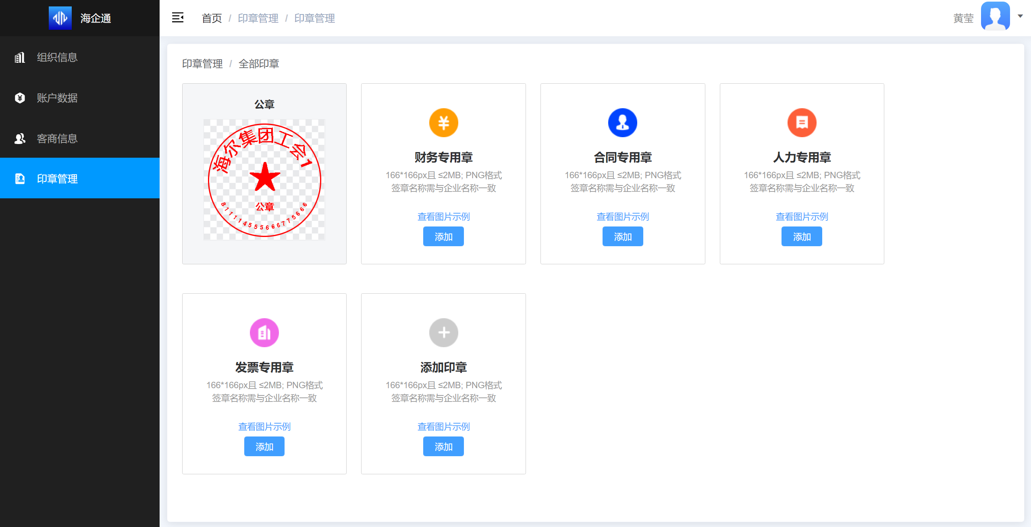

3签署流程

3.1电子劳动合同签署
3.1.1新增合同模板：点击人事管理-->基础信息-->合同管理-->新增合同模板

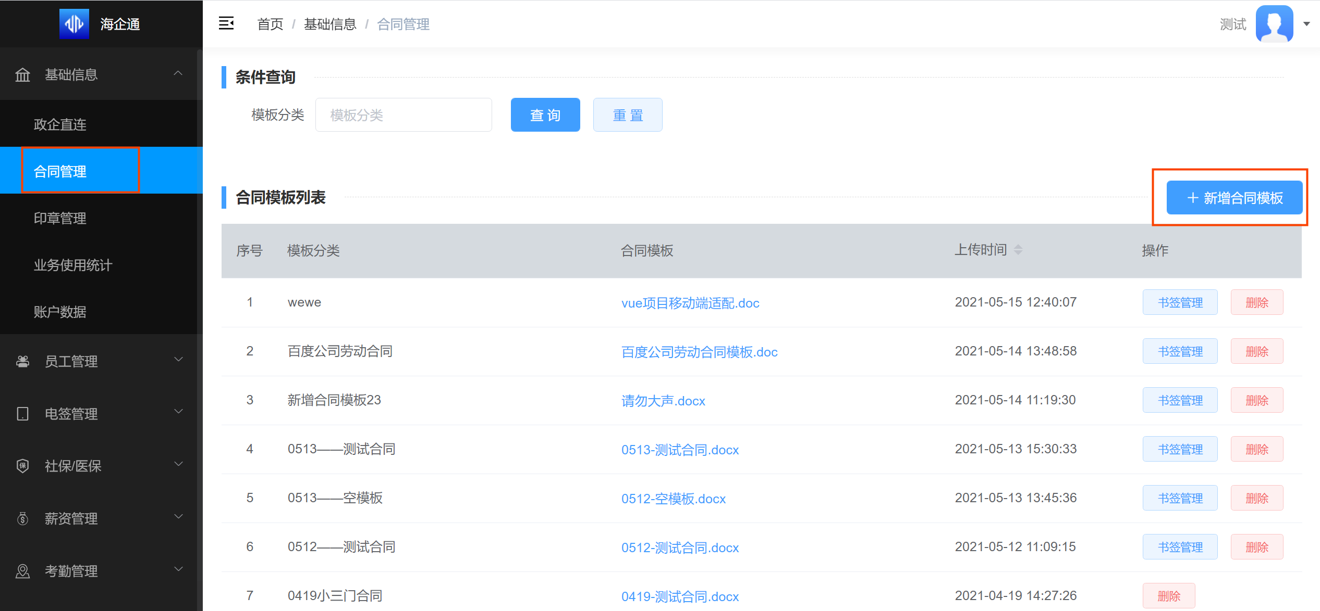

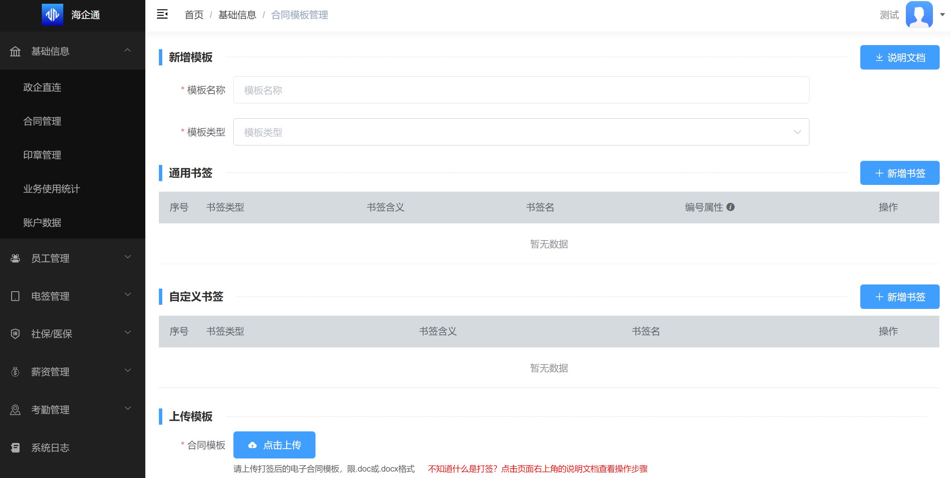

3.1.2 批量上传员工信息
员工列表：点击人事管理-->员工管理-->员工列表-->模板下载
在模板中填入员工信息，并选择批量导入。

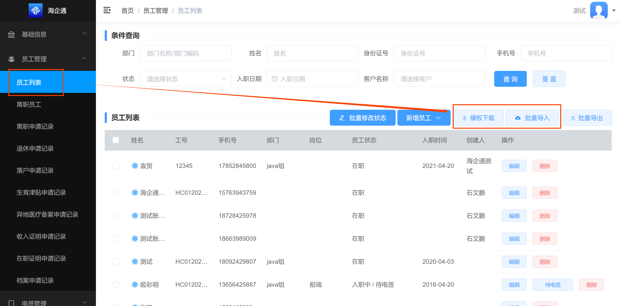

3.1.3批量发起电签
电签管理：点击电签管理-->电签合同-->批量导入-->模板下载
在模板中填入电签信息，并选择批量导入。点击批量电签，批量发起电签成功
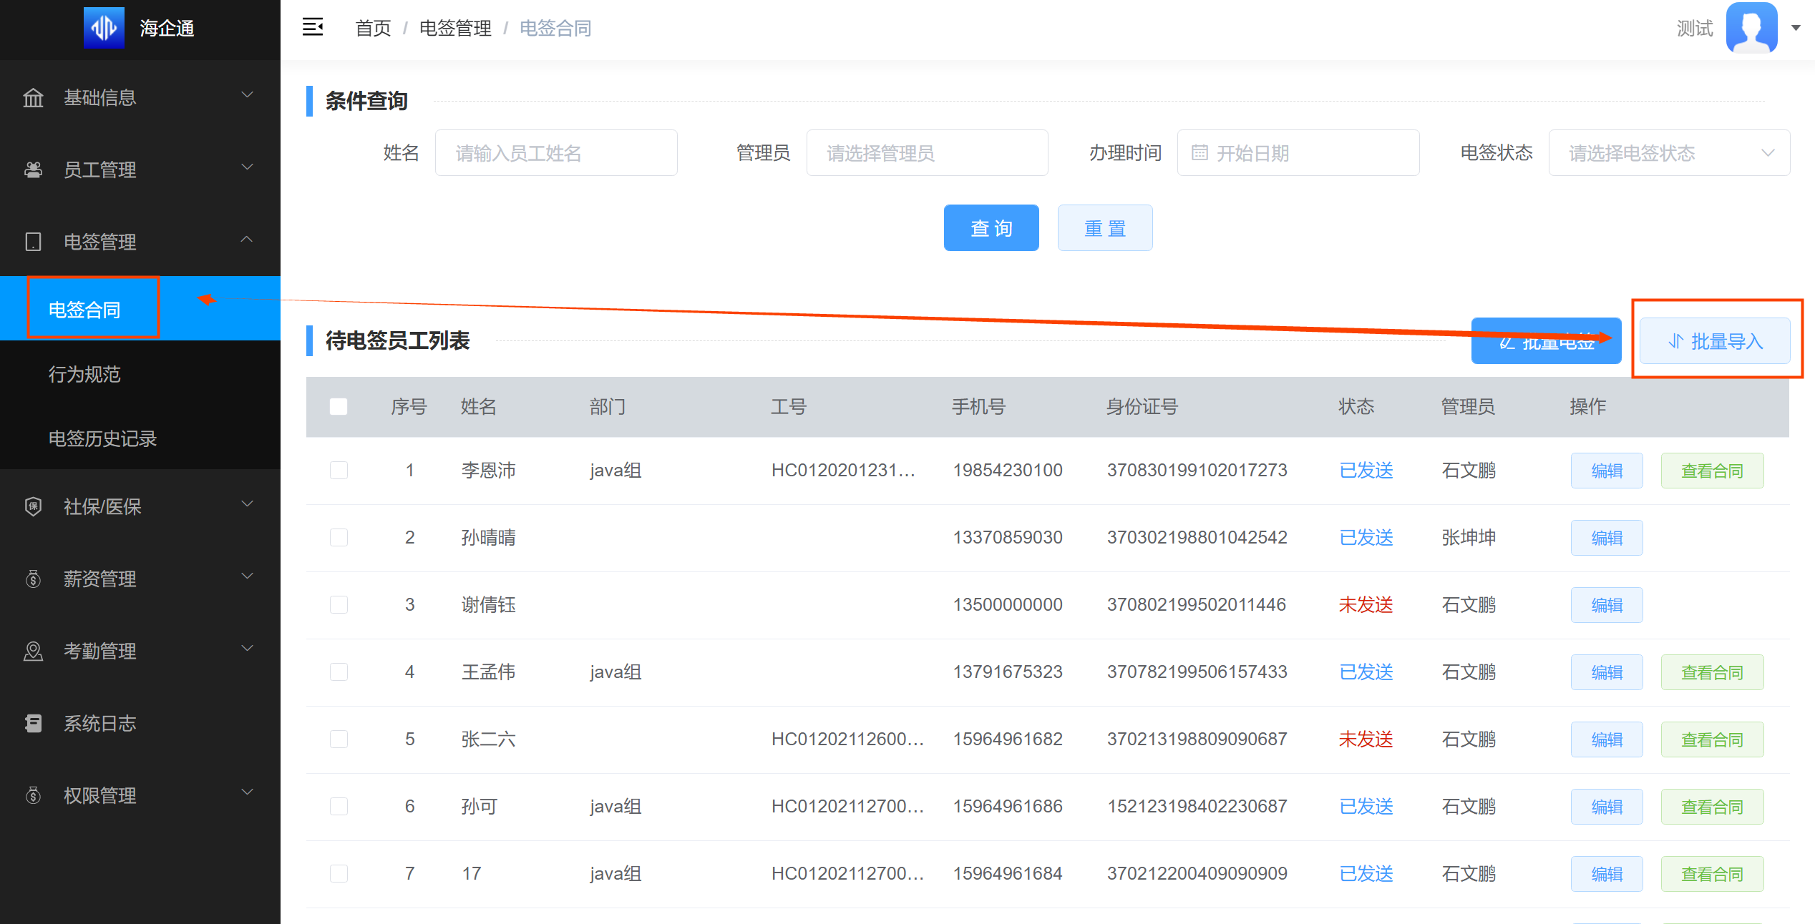

3.1.4 员工签署
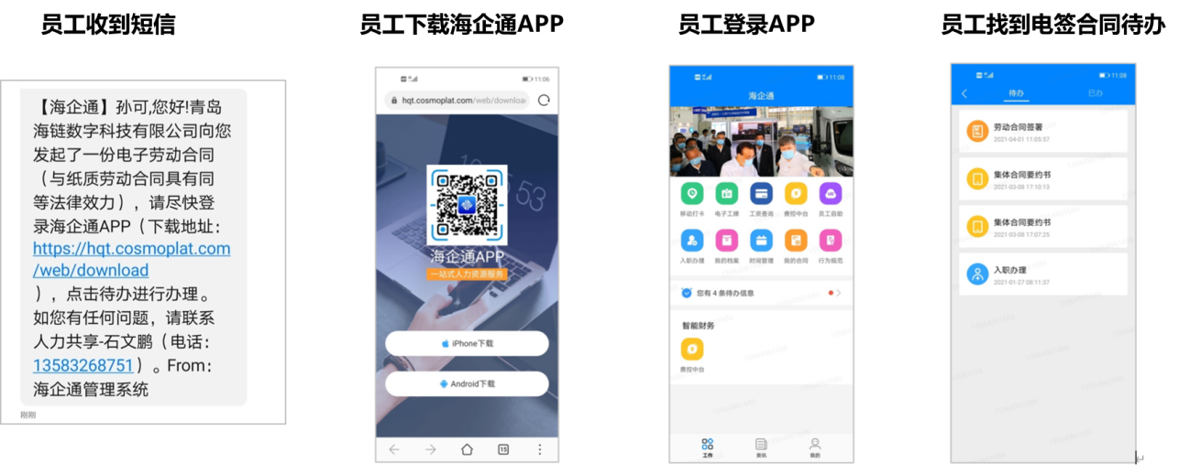

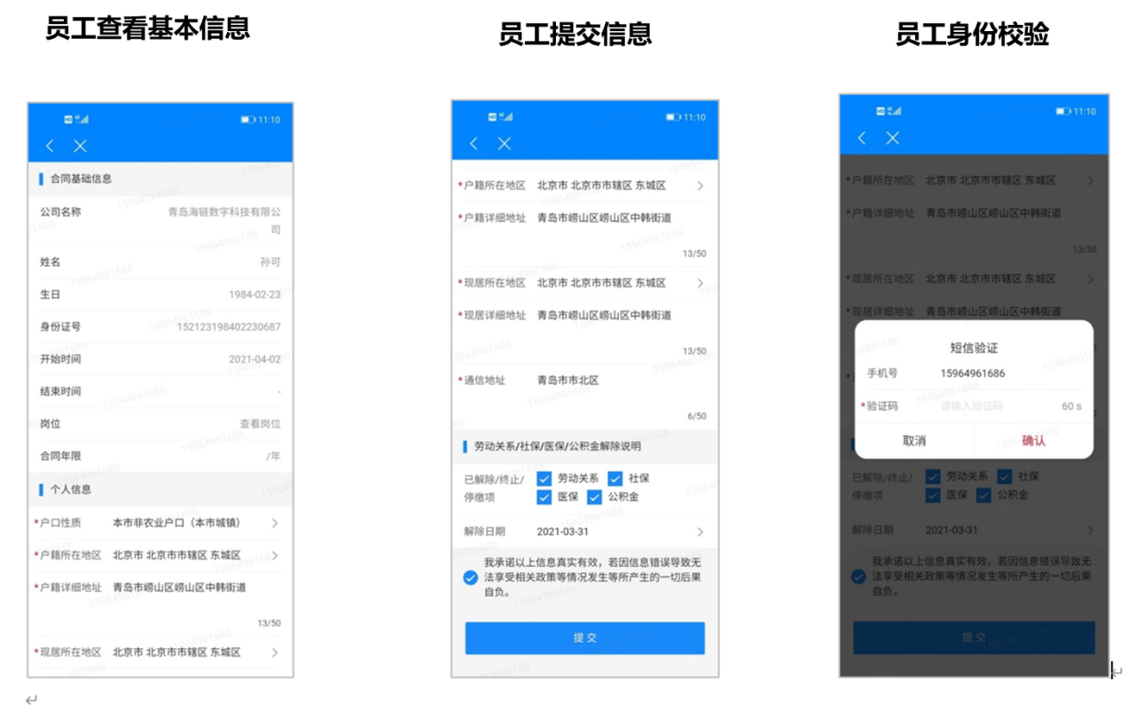

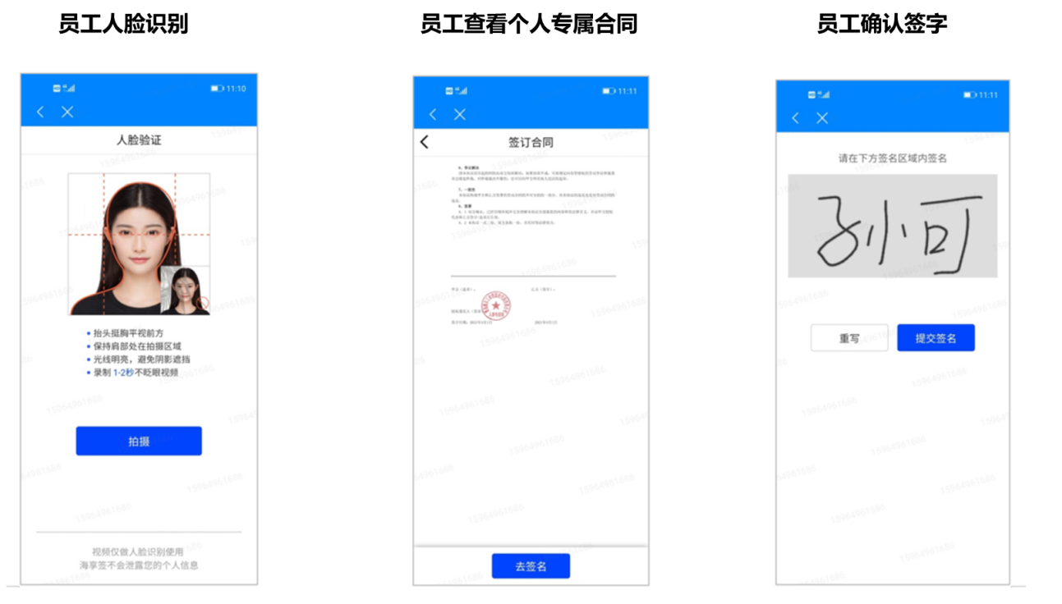
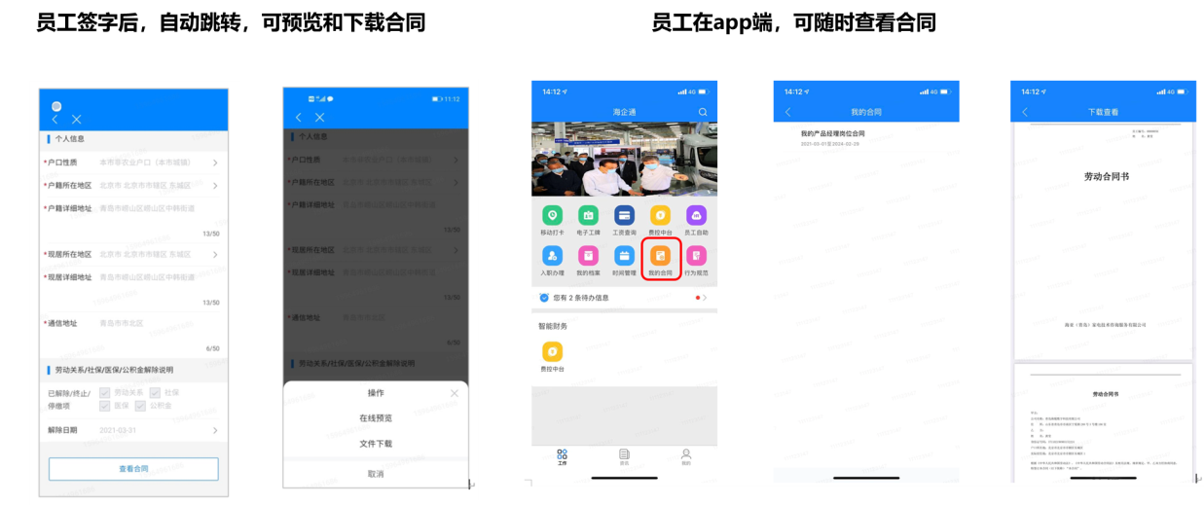

3.2电子集体合同签署流程
3.2.1发出要约：支持工会和企业均可发出要约。

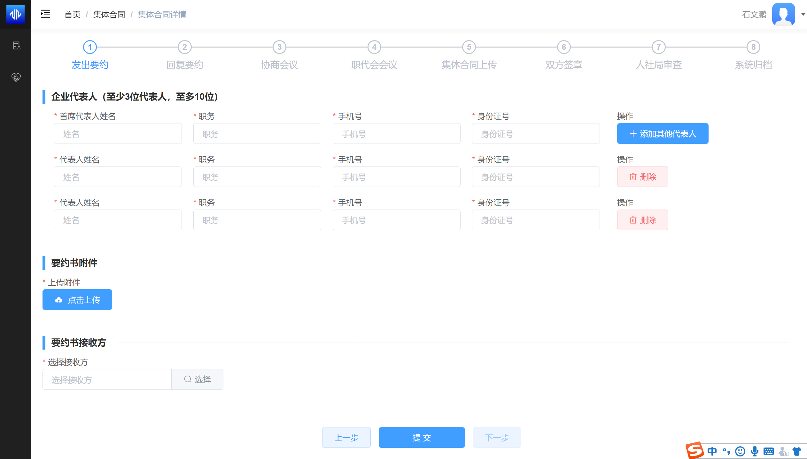
3.2.2回复要约：接收方登录系统，填写回复要约信息，上传要约书复函，回复接收意见。填写信息完毕后，提交数据。

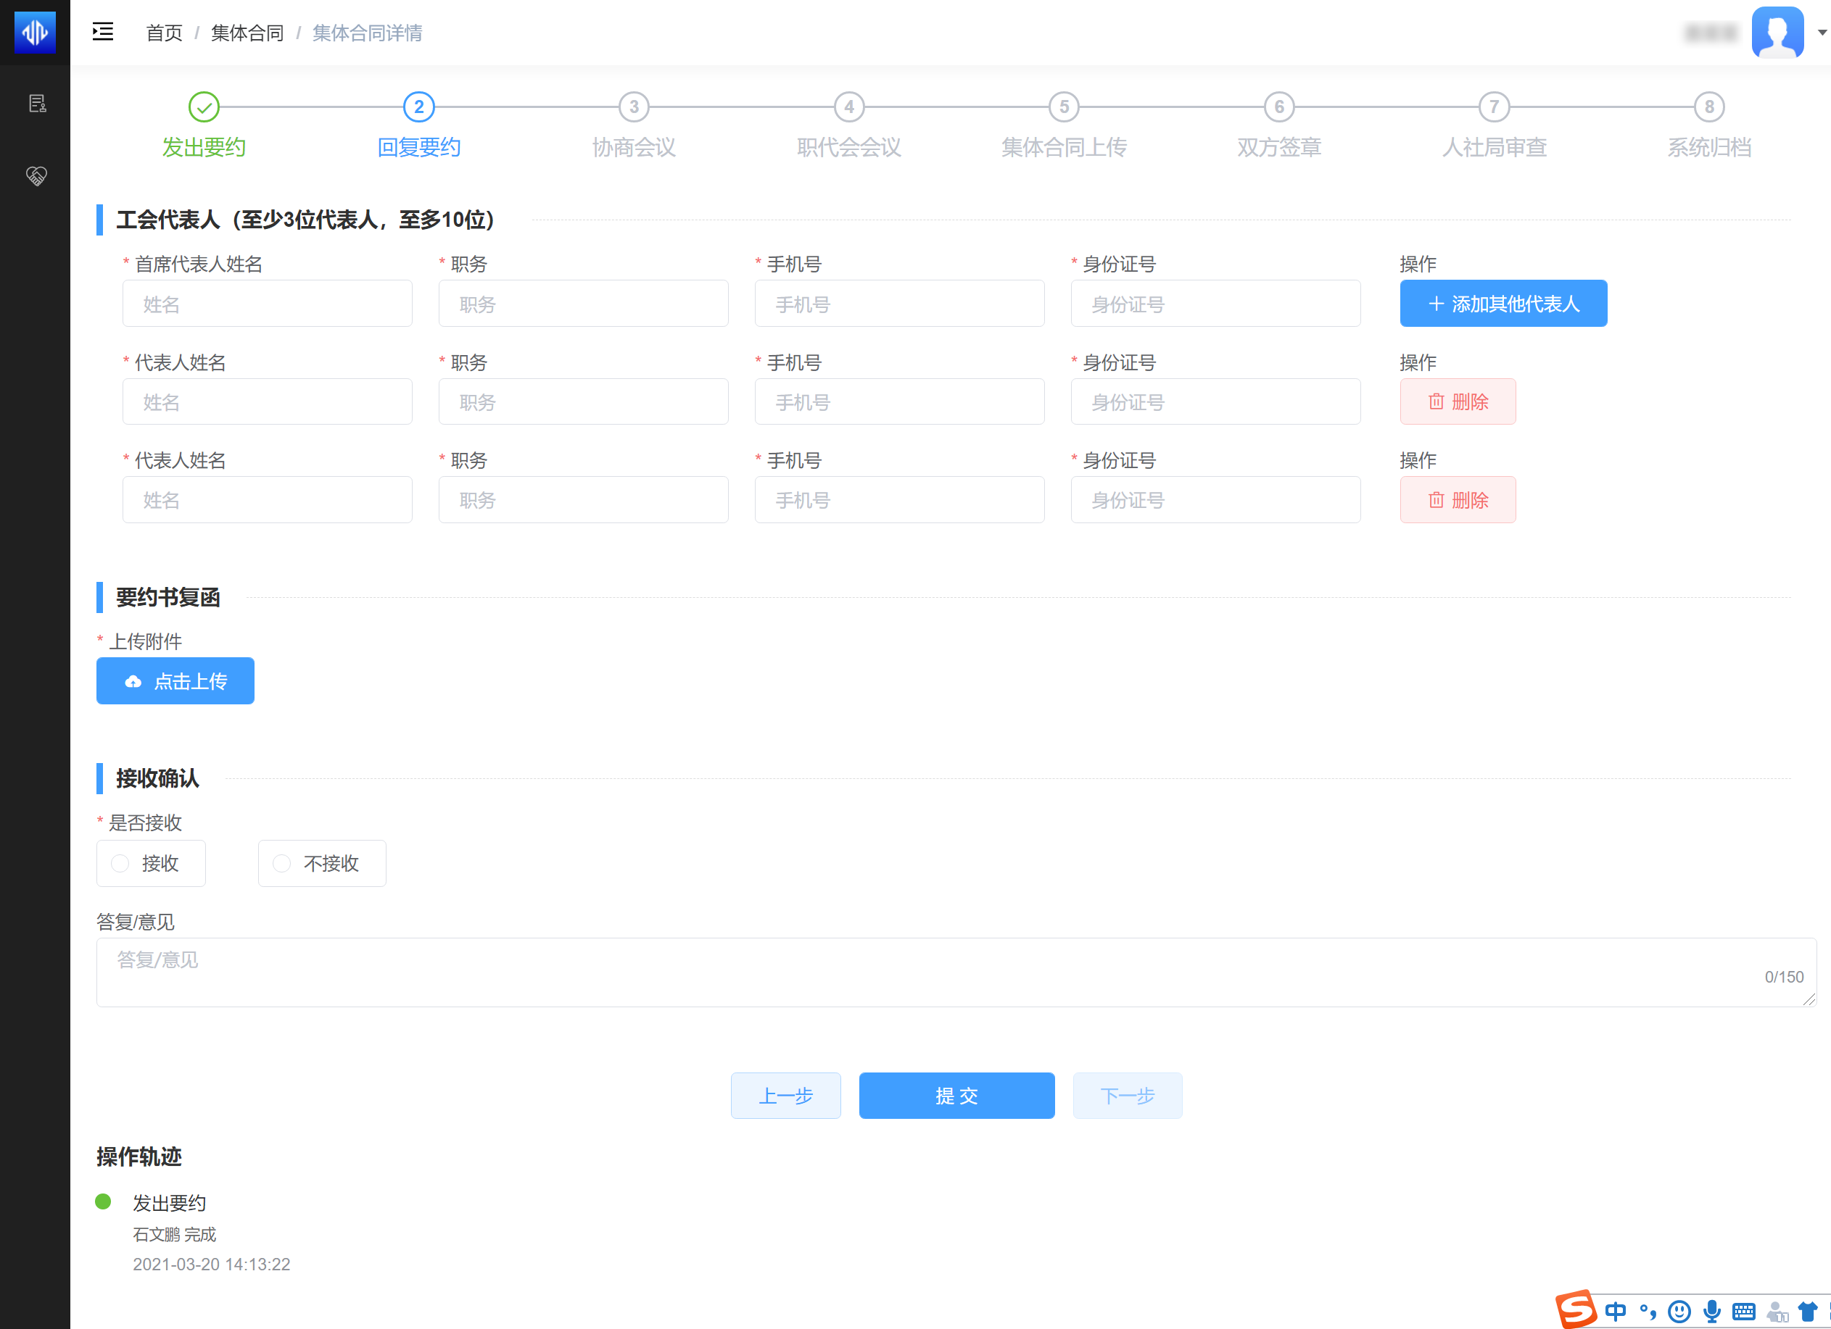
3.2.3协商会议：记录协商会议的时间、地点、议题、协商资料、向上级工会汇报情况、是否达成一致等。

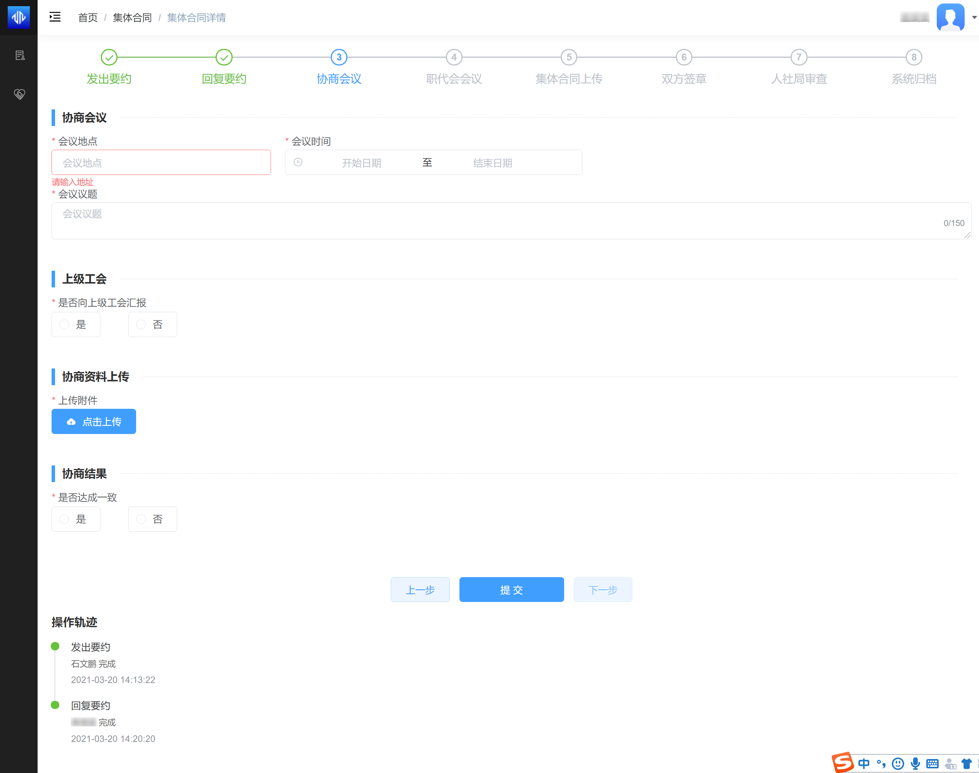
3.2.4职代会会议：记录职代会会议的时间、地点、议题、职代会意见等。
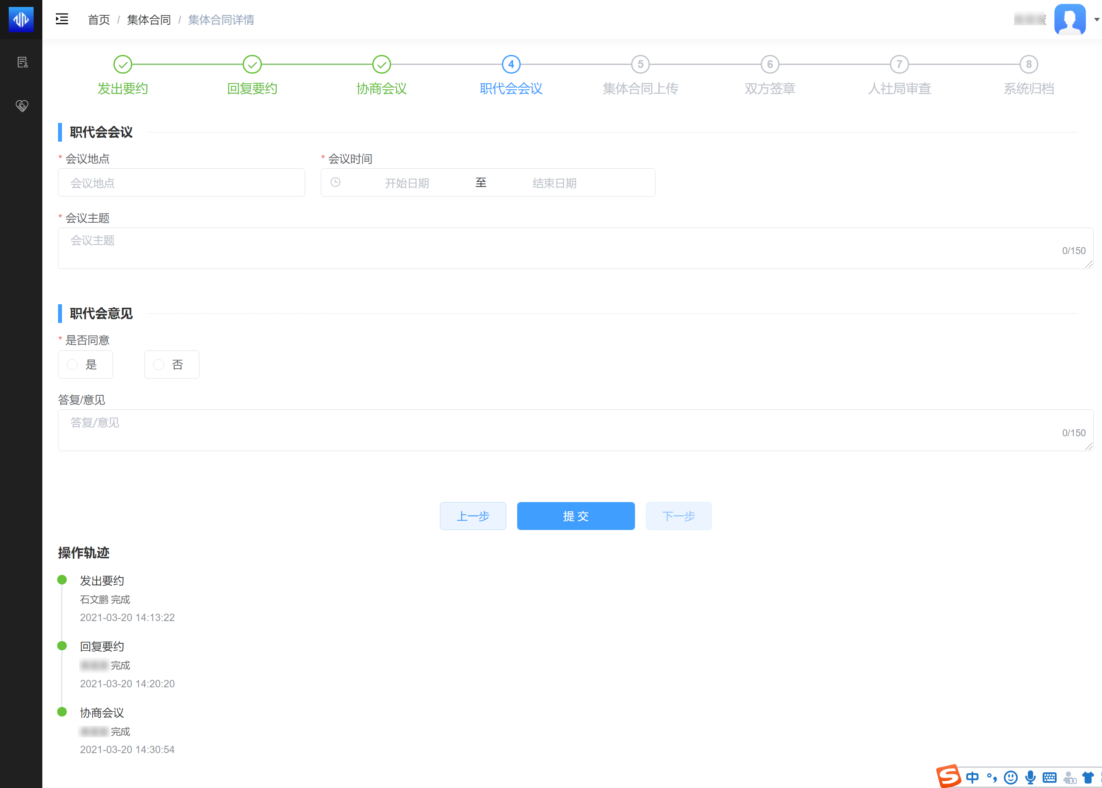
3.2.5工会上传集体合同，选择合同类型和合同起止时间。合同起止时间是合同到期提醒的关键信息。
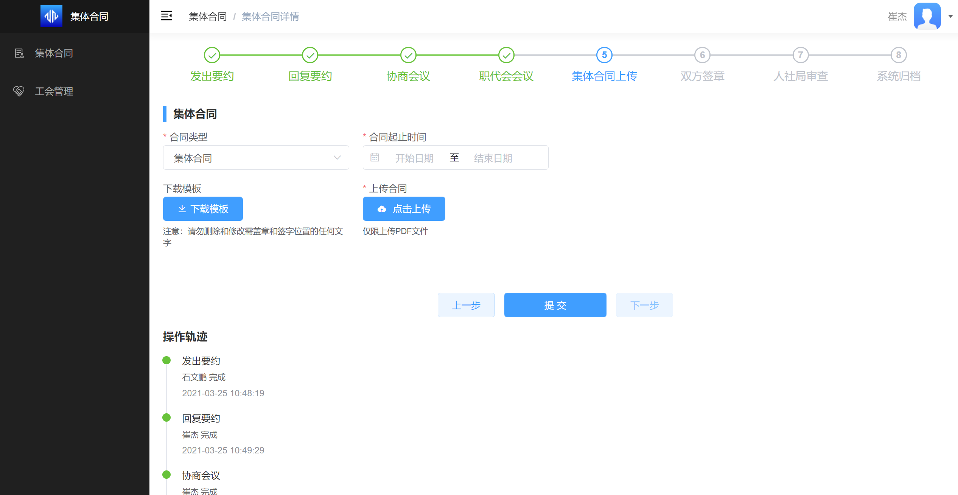
3.2.6签章校验 企业管理员和工会管理员分别登录系统，阅读操作须知后，发送验证码，校验发起电子签章的有效性
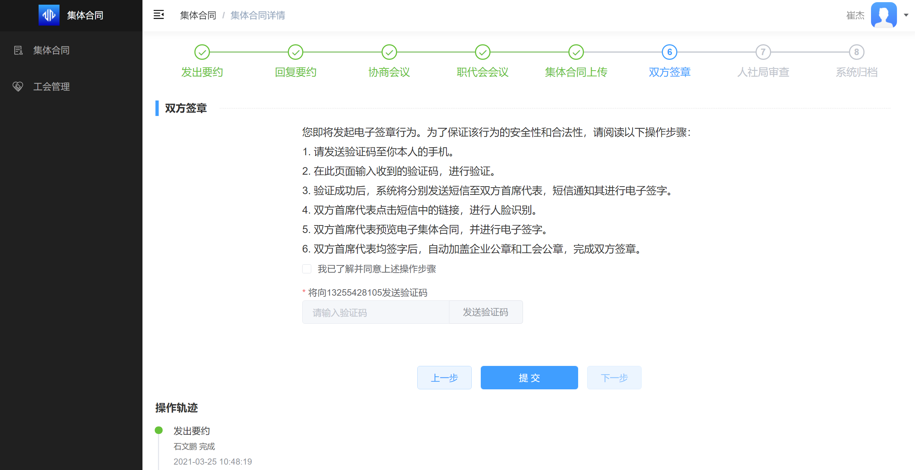

3.2.7首席代表签署
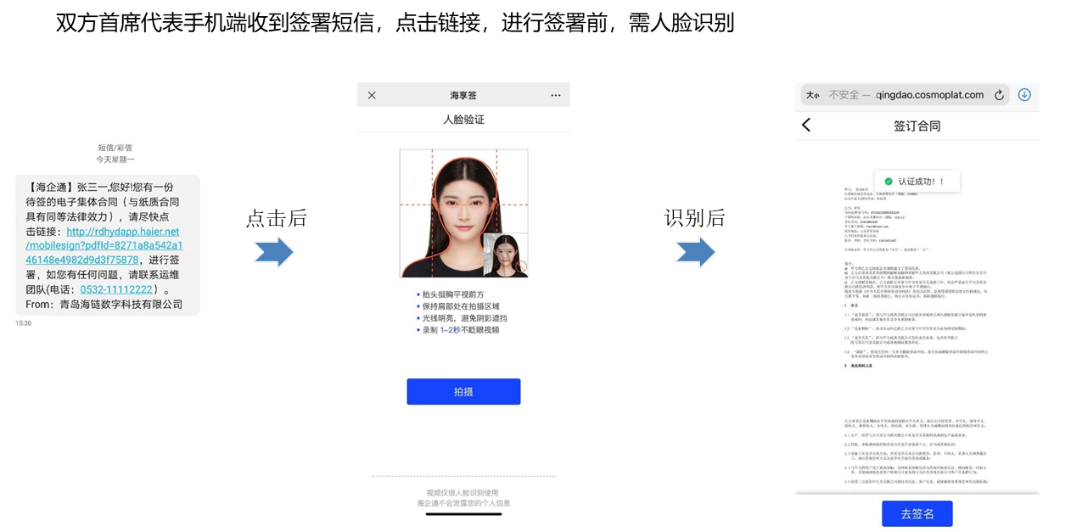
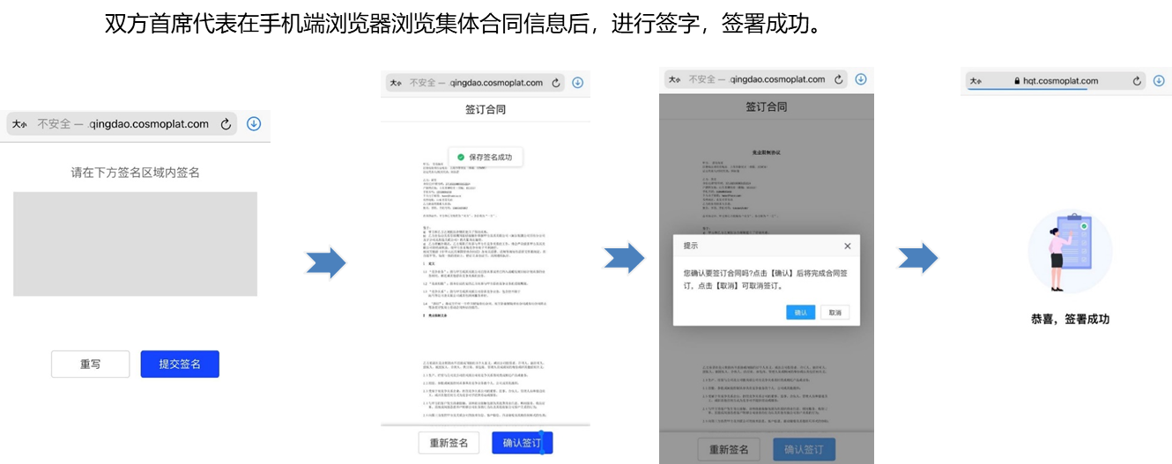
3.2.8提交审查双方签字盖章后，进入人社局审查页面，工会管理员，需上传备案资料，并提交至人社局审查。

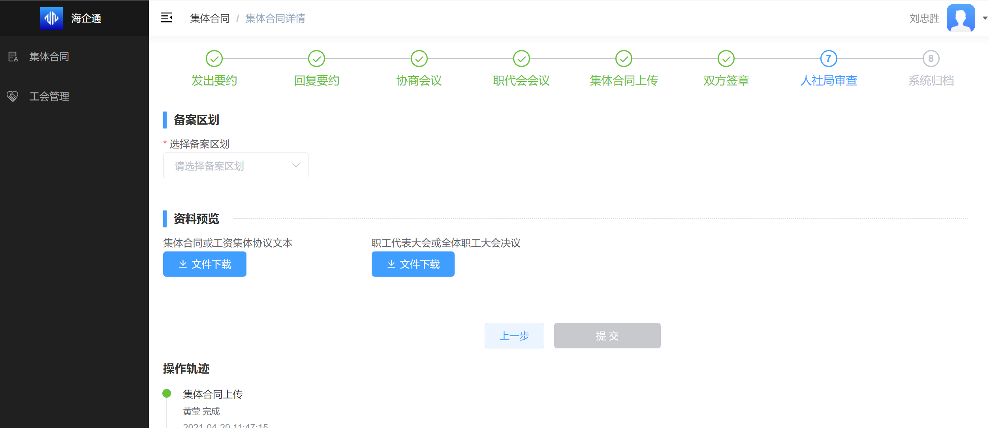
3.2.9归档备案人社局审查通过后，系统自动归档，管理员可下载用印版的集体合同。
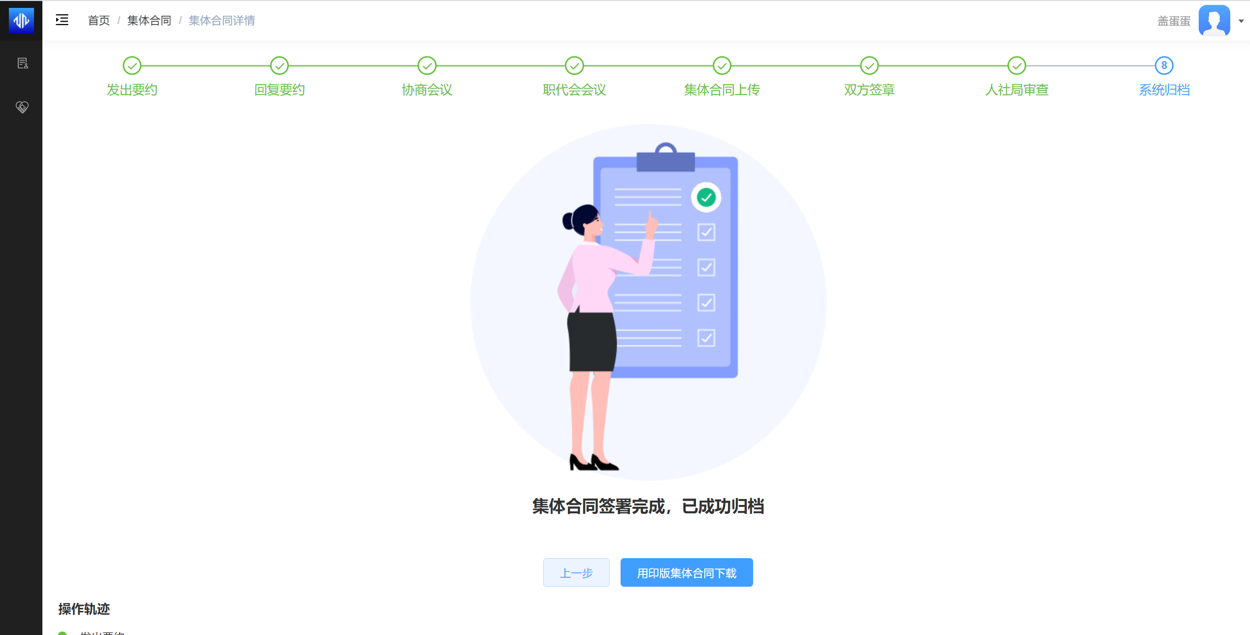

有任何问题可联系青岛海链数字科技有限公司 王猛 15334561217


